08
Automne
Avril
09



Mathématiques

EXTRAIT : PROBABILITÉS ET STATISTIQUES


Sommaire

STATISTIQUE ET PROBABILITÉS 4
1. COMMENTAIRES ET RECOMMANDATIONS 4
2. EXEMPLES D’ACTIVITÉS 8
- ACTIVITÉ 1 : TAUX ANORMAL DE CAS DE LEUCÉMIE 9
- ACTIVITÉ 2 : DÉFAUTS DE PEINTURE 10
- ACTIVITÉ 3 : NAISSANCES À PILE OU FACE 11
- ACTIVITÉ 4 : SEGMENT ALÉATOIRE 14
- ACTIVITÉ 5 : CONTESTER UN JUGEMENT 16
- ACTIVITÉ 6 : PREMIER TOUR DES PRÉSIDENTIELLES 2002 17
- ACTIVITÉ 7 : POPULATION FRANCAISE EN 2030 19
- ACTIVITÉ 8 : QUI A LES MEILLEURS RÉFLEXES ? 21
- ACTIVITÉ 9 : INSÉCURITÉ ROUTIÈRE 23
- ACTIVITÉ 10 : GLACE EN ARCTIQUE ET TEMPÉRATURE GLOBALE DE LA TERRE 25
- ACTIVITÉ 11 : METTRE DES GANTS 27
- ACTIVITÉ 12 : PILE OU FACE ET CONTRÔLE DE QUALITÉ 29
3. EXEMPLES D’ÉVALUATION METTANT EN ŒUVRE LES T.I.C. 31
- EXEMPLE 1 : SURRÉSERVATION 31
- EXEMPLE 2 : GAINS AU LOTO 36
- EXEMPLE 3 : PROTOCOLE DE KYOTO 38
4. APPROFONDISSEMENT POUR LE PROFESSEUR 40
- FLUCTUATION DE LA FRÉQUENCE SELON LES ÉCHANTILLONS 40
- Comment simuler un tirage dans une urne de Bernoulli à l’aide des T.I.C. ? 42
- Éléments de bibliographie pour la partie statistique et probabilités 43

STATISTIQUE ET PROBABILITÉS

1. COMMENTAIRES ET RECOMMANDATIONS

Les motivations

Un apprentissage précoce, puis régulier, des situations aléatoires est une nécessité pour répondre à un besoin social et professionnel de plus en plus prononcé dans ce domaine. De plus, cet apprentissage de l’aléatoire favorisera la comparaison de notre enseignement avec celui d’autres pays de l’OCDE. L’enjeu est d’importance. Il s’agit de donner un sens rationnel aux notions de « risque », de « sondage », de « preuve statistique », de « différence significative »..., aidant à la compréhension de situations généralement empruntes d’incertitude et à la prise de décision en contexte aléatoire. Pour décrypter le monde moderne, participer au débat démocratique, exercer son esprit critique, optimiser ses activités professionnelles, « l’honnête homme » du XXIe siècle doit être éduqué aux méthodes statistiques et aux probabilités.

Les choix généraux

Les précédents programmes de baccalauréat professionnel ne laissaient qu’une très faible place aux probabilités, pour certaines spécialités seulement, et avec une approche fondée sur le dénombrement des cas possibles. Cette approche a montré ses limites face aux enjeux décrits précédemment. Les nouveaux programmes des sections professionnelles s’inscrivent donc, dans ce domaine, dans la continuité de l’approche des probabilités initiée par le programme de la classe de troisième, mis en place à la rentrée 2008. La notion de probabilité s’approprie plus aisément par l’expérimentation et l’observation des fréquences, en répétant indépendamment l’expérience aléatoire. L’utilisation des T.I.C. (calculatrice ou tableur) favorise cet apprentissage en facilitant l’observation de la « loi des grands nombres ».
Compte tenu des enjeux qu’il présente en termes de formation de base, le domaine statistique - probabilités fait partie du tronc commun des différentes spécialités de baccalauréat professionnel.
Dans le domaine de la statistique descriptive, le module de statistique à une variable de seconde professionnelle constitue essentiellement une consolidation des contenus des programmes de collège, à affermir dans le cadre de situations, y compris lors de l’étude du module concernant les fluctuations des échantillons. En première professionnelle, le module de statistique à une variable ajoute aux indicateurs de dispersion mobilisables, l’écart type et l’écart interquartile. La statistique à deux variables est introduite en terminale professionnelle à l’aide des outils numériques, calculatrice et tableur, et en liaison avec des préoccupations non mathématiques, de la vie courante ou professionnelle et des sciences physiques.
Dans le domaine de l’aléatoire, l’objectif en seconde professionnelle est de comprendre, par l’expérimentation, que le « hasard » suit des lois. Les fluctuations des fréquences sont étudiées sur des échantillons aléatoires de même taille. Ceci permet de prendre conscience de l’esprit de la statistique, c’est-à-dire de la « variabilité naturelle » inhérente à un résultat statistique, et précise la notion de probabilité, estimée lorsqu’on augmente la taille de l’échantillon.
En première professionnelle est quantifiée plus précisément cette variabilité, en observant (sous certaines conditions) que si la fréquence d’un caractère dans une population est p, alors plus de 95 % des échantillons aléatoires de taille n prélevés dans cette population donneront une fréquence de ce caractère comprise entre p – $\frac{1}{\sqrt{n}}$ et p + $\frac{1}{\sqrt{n}}$. Cette connaissance permet d’exercer un regard critique sur les données statistiques : il faut considérer comme « significative » (c'est-à-dire représentative d’une cause non aléatoire) une fréquence observée en dehors de cet intervalle. Plusieurs exemples d’activités de classe illustrent concrètement ce propos dans ce document. Un aperçu plus théorique de ces questions, pour le professeur, est aussi développé.
En terminale professionnelle, se mettent en place le langage et les méthodes (arbres, tableaux, diagrammes) permettant un calcul élémentaire des probabilités.
Cette progression facilite la poursuite d’études en sections de techniciens supérieurs, où, dans certaines spécialités, sont introduits les intervalles de confiance, les tests statistiques et les probabilités conditionnelles.

Quelques éclairages complémentaires par module

Modules 1.1 et 1.2 du programme de seconde professionnelle

À propos des indicateurs statistiques moyenne et médiane

Les indicateurs de tendance centrale que sont la moyenne et la médiane sont abordés au collège : la moyenne dès la classe de quatrième, la médiane à partir de la troisième. Il convient cependant d’en réactiver le sens ainsi que les principales propriétés et de montrer que ces indicateurs jouent un rôle complémentaire. Davantage qu’un cours théorique, indigeste et inefficace, il s’agit d’étudier l’information apportée par ces indicateurs dans des exemples bien choisis. Il est en particulier nécessaire d’envisager quelques cas où moyenne et médiane diffèrent sensiblement. Dans le cas de valeurs obtenues selon une loi normale, et pour un échantillon assez important, moyenne et médiane seront pratiquement égales. Le terme « normal » laisse entendre que cette situation est assez fréquente.
Pourtant de nombreuses distributions « non normales » existent. Un exemple fréquemment choisi, et particulièrement parlant, est celui des revenus. En 2004, d’après l’INSEE, le revenu annuel déclaré par individu était en France, en moyenne de 18 030 €, avec une médiane de 15 766 €. Un Français souhaitant comparer ses revenus à ceux de ses compatriotes considérera la médiane. Un économiste désireux de se faire une idée de la « richesse » de la France pourra multiplier la moyenne par le nombre d’individus déclarant leurs revenus. Si la question de savoir pourquoi le revenu moyen est sensiblement supérieur au revenu médian se pose, une réponse peut être apporter par l’observation, sur des exemples numériques plus simples (les notes d’une classe à faible effectif à un devoir par exemple), que la moyenne est « sensible » aux valeurs extrêmes (en l’occurrence les très gros revenus), alors que, par sa définition même, la médiane ne l’est pas.
La détermination de la médiane nécessite un tri des données, ce qui peut être parfois compliqué, mais ne l’est pas avec un outil informatique (un tableur par exemple). Pour un nombre impair de données, la médiane est la valeur centrale, après tri. Pour un nombre pair de données, plusieurs « définitions » de la médiane sont possibles. Il est en général préférable de faire une interpolation, en effectuant la demi-somme des deux valeurs centrales après tri (la médiane est considérée parfois comme la première valeur pour laquelle on atteint ou on dépasse 50 % de l’effectif).
Dans la mesure du possible, il faut éviter de calculer une moyenne ou une médiane après un regroupement des données en classes, lequel constitue une perte d’information. Les T.I.C., avec un tableur par exemple, permettent de traiter un grand nombre de données. Toutefois, pour les besoins des exercices, il arrive que l’on ne dispose que de résultats regroupés en classes, sans avoir accès à la globalité des données. Il est alors impossible de connaître la valeur exacte de la moyenne ou de la médiane. Dans ce cas il faut se contenter d’estimer la moyenne sous l’hypothèse que les données sont regroupées au centre de chaque classe (sans précision illusoire dans le résultat du calcul), et de donner la classe médiane, c’est-à-dire la classe contenant la médiane. Il est parfois possible de donner une estimation de la médiane sous l’hypothèse que les données sont uniformément réparties à l’intérieur de la classe médiane, mais il est souvent ridicule de mettre en œuvre des moyens de calculs disproportionnés eu égard au côté arbitraire de l’hypothèse effectuée. Il faut donc éviter ce type d’exercice artificiel, qui n’est pas au programme.

À propos des indicateurs statistiques étendue et quartiles

L’étude de la dispersion est au cœur de l’activité statistique. S’il n’y avait pas de dispersion, la statistique serait de peu d’utilité. La notion d’écart type étant d’une compréhension plus difficile, elle n’est introduite qu’en première professionnelle. Il s’agit, en seconde professionnelle, de consolider l’approche de la dispersion déjà faite au collège avec comme outils l’étendue et les quartiles.
L’utilisation de l’étendue comme indicateur de dispersion peut paraître bien sommaire, cet indicateur étant obtenu simplement à partir de deux des données et une élémentaire soustraction. Mais cette simplicité est une qualité qui fait de l’étendue un indicateur de dispersion très utilisé dans les applications, en particulier en cours de fabrication industrielle ou à la réception de pièces manufacturées. Sur un échantillon aléatoire prélevé, l’étendue est calculée pour juger de la qualité. Il y a peu de risques d’erreurs de calcul. Le cas échéant, la « robustesse » du procédé est améliorée en éliminant les éventuelles valeurs « aberrantes » avant le calcul de l’étendue.
Les quartiles, correspondant à des proportions de la population, sont conceptuellement assez simples à comprendre. Là encore il existe plusieurs définitions. La plus simple consiste à considérer que le premier quartile (respectivement le troisième quartile) correspond, après tri des données dans un ordre croissant de valeurs, à la première donnée pour laquelle on atteint ou dépasse 25 % de l’effectif (respectivement 75 %). Calculatrice et tableurs utilisent généralement d’autres définitions, fondées sur des interpolations, mais les différences éventuelles des résultats sont généralement peu significatives et ne posent pas de problème du point de vue de l’interprétation statistique qui peut être faite. Il peut ne pas y avoir de totale cohérence entre la définition choisie pour la médiane et celle qui correspondrait au deuxième quartile. Du point de vue de l’utilisation statistique, ceci est sans importance et ne doit pas être un sujet soulevé par le professeur.
La connaissance du premier et du troisième quartile (c’est-à-dire de la « boîte » du diagramme en boîte à moustaches) permet de situer la moitié (50 %) « centrale » de la population. Selon l’étendue de cette « moitié centrale », simplement « visualisée » en seconde et qui correspond à l’écart interquartile calculé en première, il est possible de comparer la dispersion de deux populations.

À propos des notions de probabilité et de fluctuation d’une fréquence selon les échantillons

Pour comprendre les capacités attendues des élèves dans ce module du programme de seconde, et la façon dont il est possible de pratiquer en classe, le plus éclairant est sans doute de consulter les exemples d’activités présentées dans ce document, et qui ont été pratiquées dans des classes. Des éléments plus théoriques, présentés aussi dans ce document, permettent d’avoir ensuite un peu de recul.
Il parait judicieux de commencer par étudier des exemples simples, se ramenant à des lancers successifs d’une pièce de monnaie, ou d’un dé, ou à des tirages dans une urne. Tout d’abord à l’aide de vraies expériences, réalisées par exemple avec un sac contenant des billes ou une bouteille contenant des perles de couleur.
Sur l’image suivante, la boîte contient 5 % de billes dorées, considérées comme défectueuses. Les 32 alvéoles, en secouant la boîte, constituent des échantillons aléatoires sur lesquels sont comptées les billes défectueuses ce qui permet d’étudier les fluctuations d’échantillonnage. La bouteille, dont les parois sont peintes, contient des perles rouges et jaunes. Seul le fond fait apparaître 5 perles. En secouant la bouteille, d’autres échantillons de 5 perles sont observables. En multipliant le nombre d’échantillons, la proportion des rouges et des jaunes dans la bouteille peut être estimée et utilisée pour illustrer ainsi l’approche fréquentiste d’une probabilité.

La partie expérimentale est suivie de l’utilisation de simulations avec la calculatrice ou le tableur (voir paragraphe II-3 pour des précisions techniques sur la simulation). L’utilisation d’un outil de simulation permet tout d’abord de multiplier les expériences à taille d’échantillon fixée, puis ensuite d’observer que l’ampleur des fluctuations a tendance à diminuer lorsque la taille de l’échantillon augmente.
Dans un second temps, il est essentiel de considérer des exemples issus de la vie courante, de l’économie, de la technologie, de l’environnement ou des thématiques proposées au BOEN (voir les exemples d’activités qui suivent). Ces exemples illustrent les enjeux de ce qui n’est pas un jeu.

Module 1.1 du programme de première professionnelle

À propos de l’écart type et des boîtes à moustaches

L’écart type est l’indicateur de dispersion à associer à la moyenne, alors que l’écart interquartile est celui associé à la médiane.
Le couple (moyenne, écart type) trouve sa pertinence en liaison avec les probabilités et en particulier avec la loi normale, qui est étudiée dans de nombreuses spécialités de techniciens supérieurs. Notamment, pour une distribution normale (courbe de Gauss), environ 95 % des valeurs sont situées autour de la moyenne à plus ou moins deux écarts types. Les distributions normales étant fréquemment rencontrées, en particulier dans les domaines professionnels industriels (pour le contrôle de qualité ou les erreurs de mesure), les élèves de première professionnelle peuvent étudier la proportion des termes d’une série appartenant à l’intervalle $[ \bar{x} − 2σ , \bar{x} + 2σ ]$.
L’écart type est pénible à calculer sans les T.I.C. et assez difficile à comprendre. Son calcul ne présente aucun intérêt à une époque où les T.I.C. permettent une obtention quasi immédiate (du moins dans le cas d’une calculatrice ; mais dans le cas d’un tableur, ce n’est vrai que si les valeurs ne sont pas regroupées, une petite procédure étant nécessaire dans le cas de valeurs regroupées). Il est donc hors de question de calculer un écart type plus ou moins « à la main » à l’aide d’un tableau. La chose importante est de travailler sur sa signification, par exemple, dans le cas de distributions relativement normales, en calculant la proportion des valeurs appartenant à l’intervalle $[ \bar{x} − 2σ , \bar{x} + 2σ ]$, ou en comparant la dispersion de deux séries d’écarts types différents. Il est intéressant de faire remarquer que deux séries de même écart type peuvent, si elles sont éloignées d’une distribution normale, avoir une distribution très différente, comme le montre l’exemple ci-dessous. C’est l’occasion de rappeler l’intérêt d’un graphique, qui peut montrer davantage qu’un simple résumé numérique.
Série 1 |  |  | Série 2 |  |  | Série 3
valeurs | effectifs |  | valeurs | effectifs |  | valeurs | effectifs
2 | 60 |  | 2 | 70 |  | 2 | 79
6 | 60 |  | 6 | 20 |  | 6 | 26
10 | 60 |  | 10 | 120 |  | 10 | 48
14 | 60 |  | 14 | 20 |  | 14 | 110
18 | 60 |  | 18 | 70 |  | 18 | 37
N = 300 |  |  | N = 300 |  |  | N = 300
$\bar{x}$= 10  Me = 10  e = 16  $σ$≈ 5,66 |  |  | $\bar{x}$= 10  Me = 10  e = 16  $σ$≈ 5,66 |  |  | $\bar{x}$= 10  Me = 10  e = 16  $σ$≈ 5,66

Le couple (médiane, écart interquartile), sans apporter les mêmes renseignements que le précédent, convient à toutes les distributions et est en particulier peu sensible aux valeurs extrêmes. Dans des domaines où de nombreuses distributions non normales sont rencontrées, par exemple dans les secteurs professionnels tertiaires, il est privilégié et souvent associé à une représentation graphique en boîte à moustaches.

Il existe plusieurs types de diagrammes en boîte. La « boîte » est un rectangle limité par le premier et le troisième quartile et où figure la médiane. Les « moustaches » en revanche peuvent s’achever aux valeurs extrêmes, le minimum et le maximum de la série, ou aux premier et neuvième déciles, 10 % et 90 %, mais la notion de décile est hors programme.

x_{min}
x_{max}
Q₁
Q₃
Q₂
Me
25%
75%
50%

La réalisation des diagrammes en boîte n’est pas exigible des élèves, mais ils doivent pouvoir lire et interpréter de tels graphiques. La convention retenue quant aux valeurs extrêmes des moustaches est indiquée.

Module 1.1 du programme de terminale professionnelle

À propos de la statistique à deux variables

Dans ce module, l’accent est mis sur l’utilisation des T.I.C. pour obtenir rapidement une représentation graphique du nuage de points et une droite (ou autre courbe) d’ajustement. Ceci permet de travailler davantage sur l’interprétation et l’utilisation de cet ajustement.
La méthode de Mayer, peu performante et absente des moyens habituels de calcul, n’est pas à envisager.

2. EXEMPLES D’ACTIVITÉS

Les onze situations présentées dans ce paragraphe constituent une illustration concrète des propos précédents et sont des documents-ressources à destination des professeurs. Certaines situations, à condition d’être adaptées aux élèves, à leurs centres d’intérêt et à leur spécialité peuvent servir de base à des activités de classe.
Les six premières activités illustrent les modules 1.2 sur la fluctuation d’une fréquence, des programmes de seconde et première professionnelles. Plusieurs d’entre elles peuvent, selon le degré de quantification choisi, être abordées en seconde ou en première. Les deux premières situations, dont la mise en forme possible en classe n’est pas développée, illustrent les enjeux de ces modules. Les activités 3 à 6 présentent, de plus, la façon dont elles peuvent être pratiquées en classe.
L’activité 7 illustre le module 1.1 de première professionnelle.
Les activités 8, 9 et 10 illustrent le module 1.1 de terminale professionnelle à propos de la statistique à deux variables.
L’activité 11 illustre le module 1.2 de terminale professionnelle à propos du calcul des probabilités.

ACTIVITÉ 1 : TAUX ANORMAL DE CAS DE LEUCÉMIE
Niveau : seconde professionnelle.
Module : fluctuations d'une fréquence selon les échantillons, probabilités.
Thématique : protéger la planète (développement durable) - prévenir un risque lié à l’environnement (prévention, santé et sécurité).

Énoncé

Une petite ville des États-Unis a connu 9 cas de leucémie chez de jeunes garçons en l’espace de 10 années. Doit-on, comme l’ont alors affirmé les autorités, en accuser le hasard ?

Cet exemple montre les enjeux de la méthode statistique.
Woburn est une petite ville industrielle du Massachusetts, au Nord-Est des États-Unis. Du milieu à la fin des années 1970, la communauté locale s’émeut d’un grand nombre de leucémies infantiles survenant en particulier chez les garçons dans certains quartiers de la ville. Les familles se lancent alors dans l’exploration des causes et constatent la présence de décharges et de friches industrielles ainsi que l’existence de polluants. Dans un premier temps, les experts gouvernementaux concluent qu’il n’y a rien d’étrange. Mais les familles s’obstinent et saisissent leurs propres experts. Une étude statistique montre qu’il se passe sans doute quelque chose « d’étrange ».
Le tableau suivant résume les données statistiques concernant les garçons de moins de 15 ans, pour la période 1969-1979 (Source : Massachusetts Department of Public Health).

Population des garçons de moins de 15 ans à Woburn selon le recensement de 1970 : n | Nombre de cas de leucémie infantile observés chez les garçons à Woburn entre 1969 et 1979 | Fréquence des leucémies aux Etats-Unis (garçons) : p
5 969 | 9 | 0,000 52
La question statistique qui se pose est de savoir si le hasard seul peut raisonnablement expliquer le nombre de leucémies observées chez les jeunes garçons de Woburn, considérés comme résultant d’un échantillon prélevé dans la population américaine.
La population des États-Unis étant très grande par rapport à celle de Woburn, on peut considérer que l’échantillon résulte d’un tirage avec remise et simuler des tirages de taille n avec le tableur.

Il est aisé de simuler sur le tableur 100 échantillons de taille n = 5 969 prélevés au hasard dans une population de garçons où la probabilité de leucémie est p = 0,000 52 (cas « normal ») en utilisant l’instruction : =ENT(ALEA()+0,000 52) .
L’instruction =ALEA() génère un nombre aléatoire dans l’intervalle [0, 1[.
L’instruction =ALEA()+0,000 52 génère donc un nombre aléatoire dans l’intervalle [0,000 52 ; 1,000 52[. Ainsi, =ENT(ALEA()+0,000 52), où ENT désigne la partie entière, vaut la plupart du temps 0 (non malade) et vaut 1 (malade) avec la probabilité 0,000 52.
Sur chaque échantillon, en faisant la somme, on obtient le nombre de cas observés, sous l’hypothèse d’une probabilité « normale ».

Il est possible de représenter sur un graphique les 100 résultats observés sur les échantillons ainsi simulés.

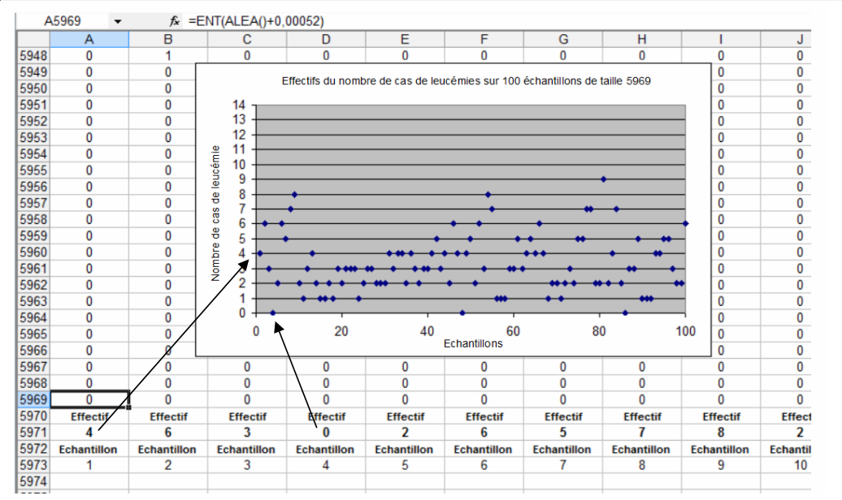

Les simulations montrent que le nombre de cas observés à Woburn (9 cas) est extrêmement rare (de l’ordre de 1 % des simulations sur un grand nombre d’essais), sous l’hypothèse d’une probabilité « normale ».
Il est donc raisonnable de penser que le niveau très « significativement » élevé des leucémies infantiles observées chez les garçons de Woburn n’est pas dû au hasard.
Ce taux anormalement élevé de leucémies est officiellement confirmé par le Département de Santé Publique du Massachusetts en avril 1980. Les soupçons se portent alors sur la qualité de l’eau de la nappe phréatique qui, par des forages, alimente la ville. On découvre ainsi le syndrome du trichloréthylène.

ACTIVITÉ 2 : DÉFAUTS DE PEINTURE
Niveau : première professionnelle.
Module : fluctuations d'une fréquence selon les échantillons, probabilités
Thématique : contrôler la qualité (vie économique et professionnelle).

Énoncé

Dans une usine automobile, on contrôle les défauts de peinture de type
« grains ponctuels sur le capot ». Lorsque le processus est sous contrôle,
on a 20 % de ce type de défauts.
Lors du contrôle aléatoire de 50 véhicules, on observe 26 % de défauts
(13 sur 50). Faut-il s’inquiéter ?

Éléments de réponse

En supposant que la situation est sous contrôle, c’est-à-dire que la proportion de capots présentant ce défaut (minime) de peinture dans la production totale est p = 0,20 , un échantillon aléatoire de 50 capots présentera une proportion de défauts comprise, dans plus de 95 % des cas, entre 0,20 – $\frac{1}{\sqrt{\text{50}}}$, soit environ 6 % , et 0,20 + $\frac{1}{\sqrt{\text{50}}}$, soit environ 34 %. Il n’y a donc pas lieu de considérer une observation de 26 % de défauts sur un échantillon de taille 50 comme « anormale ».
Ce type de contrôle de qualité a effectivement été pratiqué par un constructeur d’automobiles français. Il s’agissait de détecter une amélioration significative du procédé de peinture grâce à cet indicateur de défaut, quasiment invisible pour le client.

ACTIVITÉ 3 : NAISSANCES À PILE OU FACE
Niveau : seconde professionnelle (sous cette forme) ou première.
Module : fluctuations d'une fréquence selon les échantillons, probabilités.
Thématique : comprendre l’information (vie sociale et loisirs) – prévenir un risque lié à l’environnement (prévention, santé et sécurité).

On propose ici une séquence en trois étapes.

ÉTAPE 1 : énoncé

Les données statistiques suivantes ont été relevées :
- en 2000, dans le village de Xicun, en Chine, il est né 20 enfants, parmi lesquels 16 garçons,
- dans la réserve indienne d’Aamjiwnaag, située au Canada à proximité d’industries chimiques, il est né entre 1999 et 2003, 132 enfants dont 46 garçons.
Ces observations sont-elles le fruit du hasard ?

Éléments de réponse

Un temps est laissé aux élèves pour se « débrouiller » avec ces chiffres puis saisir les pistes issues d’une « tempête de cerveaux ». Il faut s’attendre à des calculs de statistique descriptive (pourcentage, fréquence), à une comparaison avec une proportion de 50 %, et voir émerger la problématique du hasard.
La proportion de garçons à la naissance est habituellement estimée à 50 %. En réalité elle est, de façon étonnamment stable, de 51,2 %, mais on peut ici prendre sans inconvénient le modèle « d’une chance sur deux » pour analyser les données proposées.
Une première idée, pour se situer par rapport à un a priori de 50 %, consiste à calculer le pourcentage de garçons (ou de filles) dans chaque cas :

 | Xicun | Aamjiwnaag
Pourcentage de garçons | 80 % | 34,8 %

Les valeurs trouvées sont loin du résultat « attendu ». Mais peut-être est-ce le hasard ? Pour préciser la réponse à la question posée, il faut étudier les propriétés du hasard en supposant, pour simplifier, qu’à la naissance on a une chance sur deux d’avoir une fille ou un garçon.

Une expérimentation avec des pièces de monnaie peut être proposée.

ÉTAPE 2 : expérimentation avec des pièces de monnaie

- Lancer 20 fois une pièce de monnaie et noter le nombre de « pile ».
- Recommencer l’expérience une dizaine de fois ou regrouper les résultats obtenus dans la classe.
- Comment peut-on utiliser ces expériences pour commenter les statistiques de Xicun ?
- Pourquoi l’expérimentation avec des pièces ne permet-elle pas de répondre complètement au problème posé ?

Éléments de réponse
On peut décider que « pile » correspond à « garçon » et « face » à « fille » (ou le contraire). On constate que pratiquement aucune expérience ne donne 16 piles (ou plus), mais que cela peut se produire.
Le résultat chinois est très étonnant et laisse plutôt penser que « la pièce est truquée ».

Remarque pour le professeur
Le nombre de piles peut être considéré comme correspondant à la réalisation d’une variable aléatoire de loi binomiale de paramètres n = 20 et p = 0,5. La probabilité, sur 20 lancers, d’avoir un nombre de piles inférieur ou égal à 15 est environ 0,994.
Ce résultat peut s’obtenir sur un tableur par l’instruction : =LOI.BINOMIALE(15;20;0,5;VRAI).
C’est-à-dire que l’observation d’un résultat comparable à celui du village chinois a 0,6 % de chances de se produire (quand on suppose le hasard « une chance sur deux » à l’œuvre).

Pour Aamjiwnaag, il faudrait lancer la pièce un trop grand nombre de fois.
Faire constater qu’un plus grand nombre d’expériences permettrait de s’assurer des observations faites pour 20 lancers, permet alors de proposer un TP de simulation sur tableur-grapheur (ou faire une vidéo projection devant la classe ou encore distribuer le fichier sur des ordinateurs).
Cette première expérimentation informatique permet d’étudier ensuite des échantillons de 132 lancers en utilisant le même protocole de simulation.

ÉTAPE 3 : travaux pratiques sur tableur

Un énoncé possible
- Simulation d’un lancer de pile ou face.
a) Entrer en cellule A1 la formule =ALEA() (avec des parenthèses vides) puis appuyer de nombreuses fois sur la touche F9.
Compléter la phrase : « La formule =ALEA() affiche un nombre décimal tiré au hasard entre .......... et .......... ».
b) Compléter la phrase : « La formule =ALEA()+0,5 affiche un nombre décimal tiré au hasard entre .......... et .......... ».
Vérifiez votre réponse en entrant la formule =ALEA()+0,5 en cellule A1.
c) En complétant la phrase suivante, trouver une règle permettant de simuler un tirage à pile ou face à l’aide de la fonction ALEA :
« Si en utilisant la formule =ALEA()+0,5 le tableur affiche un nombre de l’intervalle
[0 ,5 ; ........[, on considère que la pièce est tombée sur face, si au contraire le tableur affiche un nombre de l’intervalle [........ , ........[, on considère que l’on a obtenu pile. ».
d) On souhaite améliorer la simulation en utilisant la fonction ENT qui affiche la partie devant la virgule d’un nombre positif (partie entière).
Entrer en A1 la formule =ENT(ALEA()+0,5) . Faire plusieurs fois F9.
Quels résultats obtient-on ? Quelle est leur signification dans le jeu de pile ou face ?

- Simulation de 20 lancers de pile ou face.
Recopier le contenu de la cellule A1 jusqu’en A20 (pointeur de la souris en forme de croix noire).
En A21 entrer la formule =SOMME(A1:A20)/20 . Que calcule cette formule ?
- Simulation de 100 expériences.
Sélectionner les cellules de A1 à A21 puis recopier vers la droite jusqu’en colonne CV.
Sélectionner la ligne 21 (en cliquant sur la tête de ligne) puis cliquer sur l’icône de l’assistant graphique et demander un « nuage de points ».
Faire de nombreuses fois F9.
D’après vos observations, sur 20 lancers, une fréquence de « pile » égale ou supérieure à 0,8 :
 ne se produit jamais ;
 se produit environ 20 fois sur 100 ;
 se produit environ 10 fois sur 100 ;
 se produit environ 1 fois sur 100.
- Que pouvez-vous déduire de ces simulations à propos des naissances à Xicun en 2000 ?
- Cas de 132 naissances.
a) Sur une autre feuille de calcul, simuler 100 expériences de 132 lancers de pile ou face et représenter les fréquences de « pile » comme précédemment.
D’après le graphique, donner un intervalle autour de 0,5 dans lequel se trouve la « grande majorité » des points.
b) Que pouvez-vous déduire de ces simulations à propos des naissances à Aamjiwnaag ?

Éléments de réponse

1. a) « La formule =ALEA() affiche un nombre décimal tiré au hasard entre 0 et 1 ».
b) « La formule =ALEA()+0.5 affiche un nombre décimal tiré au hasard entre 0,5 et 1,5 ».
c) « Si en utilisant la formule =ALEA()+0.5 le tableur affiche un nombre de l’intervalle
[0,5 ; 1[ on considère que la pièce est tombée sur face, si au contraire le tableur affiche un nombre de l’intervalle [1 ; 1,5[ on considère que l’on a obtenu pile. »
d) On obtient comme résultats 0 ou 1. Le résultat 0 correspond à face et 1 correspond à pile.
2. La formule calcule la fréquence de « pile » sur les 20 lancers.
3. D’après les observations, sur 20 lancers, une fréquence de « pile » égale ou supérieur à 0,8
R se produit environ 1 fois sur 100.
4. On peut en déduire que les statistiques de Xicun sont très étonnantes. Il est peu probable qu’elles s’expliquent par le seul hasard. C’est une « alerte » qui doit inciter à rechercher des causes extérieures.
5. a) La « grande majorité » des points sont dans l’intervalle [0,4 ; 0,6].

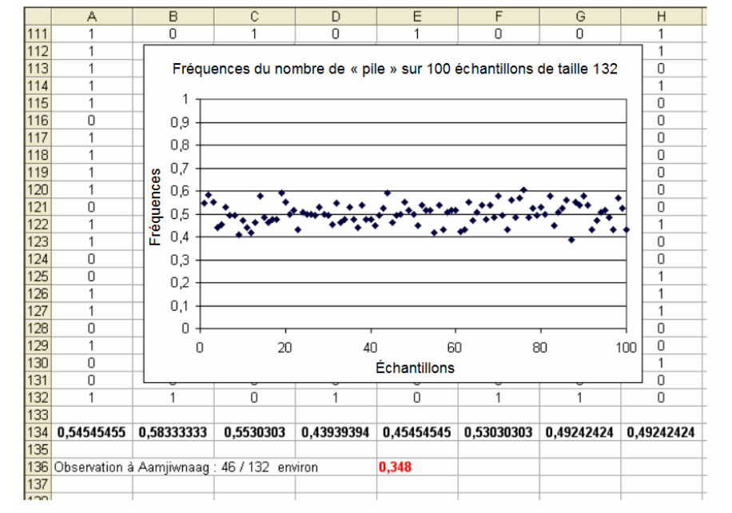

b) Le résultat 0,348 observé à Aamjiwnaag ne se trouve pas dans l’intervalle [0,4 ; 0,6].
Il est peu probable, qu’il s’explique par le seul hasard. C’est une « alerte » qui doit inciter à rechercher des causes extérieures.

Commentaires
Il est important de préciser que les « réponses » apportées par l’activité précédente ne sont que des réponses « statistiques ». Les résultats observés sur les naissances à Xicun et Aamjiwnaag sont « bizarres » (et préoccupants). Rien de plus ne peut être dit quant aux causes, mais ces résultats doivent inciter à enquêter. C’est une obligation morale, car on a établi une « preuve statistique », rationnelle, qu’il se passe sans doute quelque chose d’inhabituel.
Pour le cas de Xicun, la cause probable est l’acquisition dans ce village (en 1999) d’une machine à ultra-sons bon marché, permettant aux médecins de déterminer le sexe du fœtus.
(Source : Washington Post du 29 mai 2001.)
Dans le cas d’Aamjiwnaag, une enquête sanitaire est menée. En effet, depuis Seveso, le rôle de certains polluants sur les déséquilibres du sex-ratio est connu.
(Sources : Science et Vie février 2006 – Environmenthal Health Perspectives octobre 2005, article en anglais en ligne.)

ACTIVITÉ 4 : SEGMENT ALÉATOIRE
Niveau : seconde ou première professionnelle.
Module : fluctuations d'une fréquence selon les échantillons, notion de probabilité.

Cette activité illustre l’approche « fréquentiste » d’une probabilité, c’est-à-dire l’observation de la « stabilisation relative des fréquences quand n augmente » vers la probabilité de l’événement.

Énoncé
Deux points A et B sont pris « au hasard » sur un segment de longueur 1.
Ceci peut être réalisé grâce à la fonction « random » de la calculatrice qui donne « au hasard » un nombre compris entre 0 et 1, qui sera l’abscisse du point.
Quelle est la probabilité de l’événement : « la longueur AB est supérieure à 0,5 » ?
Éléments de réponse

– Expérimentation avec une calculatrice :
La différence rand – rand correspond, au signe près, à la distance AB.
Il suffit d’appuyer 10 fois sur Enter pour simuler 10 expériences.
Les résultats de la classe peuvent ensuite être mutualisés.

– Visualisation sur un tableur :
La simulation de l’expérience est simple à mettre en place sur un tableur :
sur l’image d’écran ci-dessous, est entrée en B5 et en C5 la formule
=ALEA(). En D5 la formule =ABS(B5-C5) fournit la distance AB.
En entrant en E5 la formule =SI(D5>0,5;1;0) la valeur 1 est obtenue lorsque l’événement
« AB > 0,5 » est réalisé et la valeur 0 est obtenue lorsqu’il ne l’est pas.
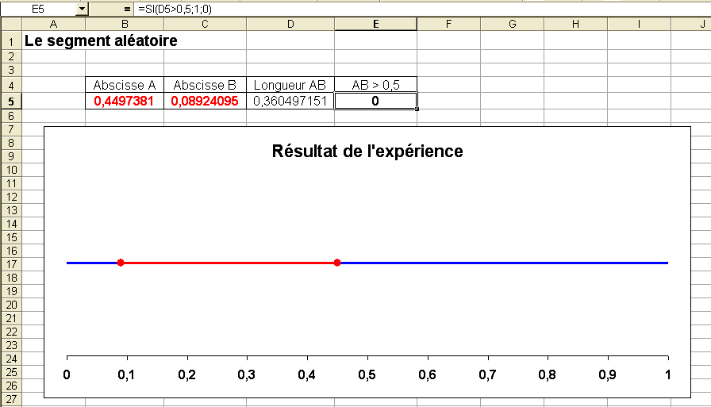
Par recopie, l’expérience simulée peut être répétée et constituer un échantillon (de taille par exemple 500) des résultats de cette expérience. En faisant F9, on multiplie les observations.
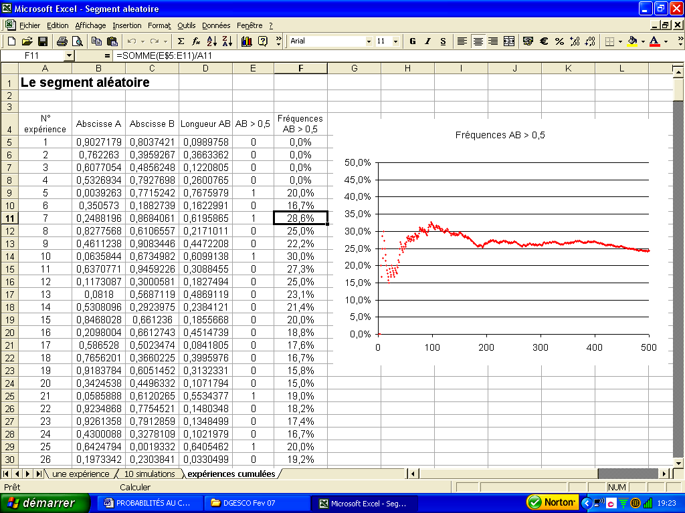
Fréquence relative aux sept premières expériences

La fréquence l’événement « AB > 0,5 » se stabilise autour de 25 %.
Commentaire
L’avantage de cette situation est que la probabilité de l’événement considéré, qui est égale à 0,25, n’est pas « intuitive ». Il est d’ailleurs intéressant de demander aux élèves une évaluation « a priori » de la réponse, avant d’expérimenter.

ACTIVITÉ 5 : CONTESTER UN JUGEMENT
Niveau : première professionnelle.
Module : fluctuations d'une fréquence selon les échantillons, probabilités.
Thématique : comprendre l’information (vie sociale et loisirs).

(Source : Prove it with figures – H. Zeisel et D Kaye.)
Énoncé

En Novembre 1976 dans un comté du sud du Texas, Rodrigo Partida était condamné à huit ans de prison. Il attaqua ce jugement au motif que la désignation des jurés de ce comté était discriminante à l’égard des Américains d’origine mexicaine. Alors que 79,1% de la population de ce comté était d’origine mexicaine, sur les 870 personnes convoqués pour être jurés lors d’une certaine période de référence, il n’y eut que 339 personnes d’origine mexicaine.

- Quelle est la fréquence des jurés d’origine mexicaine observée dans ce comté du Texas ?
- La simulation sur un tableur du prélèvement d’échantillons aléatoires de taille n = 870 dans une population où la fréquence des habitants d’origine mexicaine est p = 0,791. Les fréquences des habitants d’origine mexicaine observées sur 100 échantillons simulés sont représentées ci-dessous.
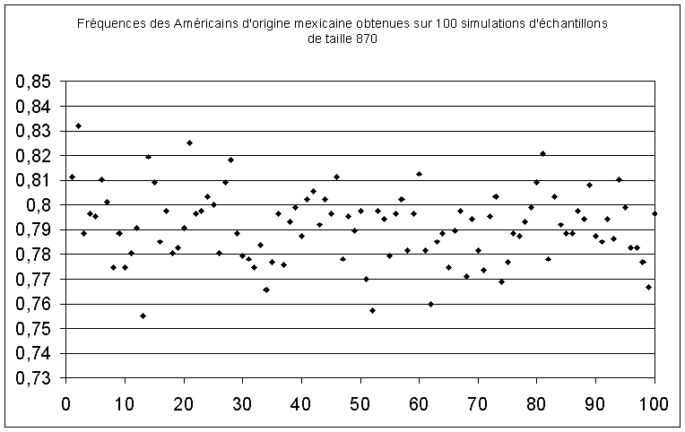
a) Calculer les bornes de l’intervalle [ p – $\frac{1}{\sqrt{n}}$ , p + $\frac{1}{\sqrt{n}}$]. (Arrondir à 10 ^{– 2}).
b) Quel est le pourcentage des simulations fournissant une fréquence en dehors de l’intervalle précédent ?
- Sur les simulations, est-il arrivé au hasard de fournir une fréquence d’habitants d’origine mexicaine comparable à celle des jurés d’origine mexicaine observée dans ce comté du Texas ?
- Comment expliquez-vous cette situation ?

Éléments de réponse
1. La fréquence observée des jurés d’origine mexicaine est f = $\frac{\text{339}}{\text{870}}$ soit environ 0,39.
2. a) On a [0,791 – $\frac{1}{\sqrt{\text{870}}}$ ; 0,791 +$\frac{1}{\sqrt{\text{870}}}$] c’est-à-dire environ [0,76 ; 0,82].
b) Sur le graphique des 100 simulations, 4 points sont en dehors de l’intervalle précédent, soit 4 % des cas.
3. Non. La fréquence observée 0,39 est très loin des valeurs obtenues sur les simulations.
4. La constitution des jurys n’est sans doute pas totalement aléatoire.

Commentaires
Les données étudiées constituent une « preuve statistique » du fait que la constitution de ces jurys n’est pas totalement aléatoire, c’est-à-dire que ceux ci ne sont pas « représentatifs » de la population, du point de vue du caractère hispanique. Les calculs précédents montrent qu’il n’est pas possible de considérer que les jurys résultent d’un tirage au sort où chaque élément de la population a les mêmes chances d’être choisi. Mais c’est tout ce que l’on peut dire et, en particulier, il n’est pas possible de se prononcer sur les causes et porter des accusations de discrimination raciale. L’étude statistique précédente doit inciter à enquêter sur les conditions de constitution des jurys. Le constat pourra alors être fait que pour être juré on doit maîtriser la langue anglaise (écrite et parlée), ce qui n’est pas le cas de la majorité de la population d’origine hispanique, que pendant les 11 années correspondant à l’étude, la proportion des hispaniques dans la population a évolué, et que la proportion d’hispaniques dans les jurys a également évolué au cours de ces 11 années.

ACTIVITÉ 6 : PREMIER TOUR DES PRÉSIDENTIELLES 2002
Niveau : seconde professionnelle (sous cette forme) ou première.
Module : fluctuations d'une fréquence selon les échantillons, probabilités.
Thématique : croire un sondage (vie sociale et loisirs).

Énoncé

Voici un extrait d’article, publié dans le journal « Le Monde » par le statisticien Michel Lejeune, après le premier tour de l’élection présidentielle de 2002.
« Pour les rares scientifiques qui savent comment sont produites les estimations, il était clair que l'écart des intentions de vote entre les candidats Le Pen et Jospin rendait tout à fait plausible le scénario qui s'est réalisé. En effet, certains des derniers sondages indiquaient 18 % pour Jospin et 14 % pour Le Pen. Si l'on se réfère à un sondage qui serait effectué dans des conditions idéales [...], on obtient sur de tels pourcentages une incertitude de plus ou moins 3 % étant donné la taille de l'échantillon [...]. »

- Si l’on tient compte de l’incertitude liée au sondage, entre quels pourcentages pourraient se situer réellement (à 95 % de confiance) les deux candidats lorsque le sondage donne 18 % pour l’un et 14 % pour l’autre ?
- Représenter sur un même graphique les deux « fourchettes » calculées à la question précédente. Peut-on prévoir l’ordre des candidats ?
- Au premier tour de l’élection présidentielle de 2002, L. Jospin a obtenu 16,18 % des voix et J.-M. Le Pen 16,86 %.
Expliquer la phrase « l'écart des intentions de vote entre les candidats Le Pen et Jospin rendait tout à fait plausible le scénario qui s'est réalisé ».

Éléments de réponse

1. Pour L. Jospin, entre 15 % et 21 %. Pour J.-M. Le Pen, entre 11 % et 17 %.
2. Un dessin possible.

15 %
20 %
10 %

Si on utilise ces fourchettes, on ne peut pas prévoir l’ordre des candidats car elles ont une partie commune.
3. La phrase correspond au fait que les pourcentages obtenus à l’élection sont situés dans les fourchettes du sondage.

Commentaires

Voici un exemple où quelques notions mathématiques de base (pourcentage, représentation des nombres, intervalle, intersection) sont nécessaires à la bonne compréhension d’un article de presse de la rubrique société ou politique.
La lecture du texte est une des difficultés de l’exercice, mais montre aussi l’intérêt de la situation.
L’aspect fluctuation d’échantillonnage (plus ou moins 3 % sur un échantillon de taille mille, c’est-à-dire $\frac{1}{\sqrt{ 1 \text{000}}}$ 0,03) n’est pas pris en compte dans cet exercice, qui se veut élémentaire. La « confiance » est donnée au statisticien. Il est possible en première professionnelle, d’expérimenter la pertinence de ce 3 % (environ 95 % de confiance) par simulation (module 1.2 du programme de première).

ACTIVITÉ 7 : POPULATION FRANCAISE EN 2030
Niveau : première professionnelle.
Module : statistiques à une variable
Thématique : comprendre l’information (vie sociale et loisirs)
2010
2030
Énoncé

Le tableau ci-dessous donne la répartition en fonction de l’âge de la population française en 2010 et une prévision pour 2030.

L’objectif de cette activité est de calculer, à l’aide d’un ordinateur, différents indicateurs de tendance centrale et de dispersion pour comparer ces deux répartitions.

1. ÉTUDE DE L’ANNÉE 2010

ENTRÉE DES DONNÉES DANS LE TABLEUR
Âge | Effectif  en 2010 | Effectif  prévu  en 2030
[0;10[ | 7,6 | 6,5
[10;20[ | 7,7 | 6,8
[20;30[ | 8,1 | 7,3
[30;40[ | 8,3 | 7,4
[40;50[ | 8,6 | 7,9
[50;60[ | 8,2 | 8,3
[60;70[ | 6,3 | 8,2
[70;80[ | 4,6 | 6,4
[80;90[ | 2,9 | 3,5
[90;100[ | 0,6 | 0,9

Source : US Census Bureau International Data Base

a) Pour entrer les libellés des colonnes, saisir « a » dans la cellule B2, « b » en C2, « n_{i} » en D2 et « x_{i} » en E2.
Remarque : pour les indices (ou exposants) cliquer sur Format dans la barre d’outil, sélectionner Cellule puis cliquer sur l’onglet Police et sélectionner Indice (ou exposant)

b) Pour entrer les classes d’âge :
- saisir verticalement à partir de B3 les bornes inférieures des intervalles de classes ;
- saisir verticalement à partir de C3 les bornes supérieures des intervalles de classes.

c) Pour entrer les effectifs de l’année 2010 :
- saisir verticalement les effectifs à partir de D3 ;
- sélectionner les effectifs et cliquer sur le bouton pour effectuer le total de la colonne ; l’effectif total apparaît en D13.

d) Pour entrer les centres de classes :
- saisir « =(B3+C3)/2 » en E3 ;
- cliquer-glisser à partir du coin inférieur droit de E3 jusqu’en E12.
Remarque : pour les calculs qui suivent, on admet que la totalité de l’effectif de chaque classe est affecté en son centre x_{i}.

ESTIMATION DE LA MOYENNE : $\overline{x}=\frac{\sum{n_{i}}x_{i}}{N}$
a) Pour entrer le libellé de la colonne de calcul, saisir « n_{i} x_{i} » en F2.
b) Pour calculer une estimation de la moyenne :
- saisir « = D3*E3 » en F3 puis faire un cliquer-glisser jusqu’en F12 ;
- effectuez le total de la colonne avec le bouton ;
- saisir « Moyenne : » en B16;
- saisir « = F13/D13 » en C16 ; valider, l’estimation de la moyenne apparaît.
Remarque : pour choisir le nombre de chiffres après la virgule, cliquer sur le bouton .
CALCUL DE L’ÉCART TYPE : σ =$\sqrt{\frac{\sum{n_{i}}x_{i}^{2}}{N}−{\bar{x}}^{2}}$
a) Pour entrer le libellé de la colonne de calcul, saisir « n_{i} x_{i}² » en G2.
b) Pour calculer l’écart-type :
- saisissez « = D3*E3*E3 » en G3, puis faire un cliquer-glisser jusqu’en G12 ;
- effectuez le total de la colonne avec le bouton ;
- saisissez « Ecart type : » en E16 ;
- saisissez « = RACINE(G13/D13-C16*C16) » en G16 ; validez, la valeur de l’écart type apparaît.

2. ÉTUDE DE L’ANNÉE 2030

En procédant comme à la question précédente avec l’aide du tableur, calculer une estimation de la moyenne et l’écart-type de la population française prévue en 2030.

3. ANALYSE DES RÉSULTATS
Comparer les indicateurs statistiques moyenne et écart type en 2010 avec ceux en 2030. En déduire un commentaire sur l’évolution de la population française prévue sur cette période.

Éléments de réponse
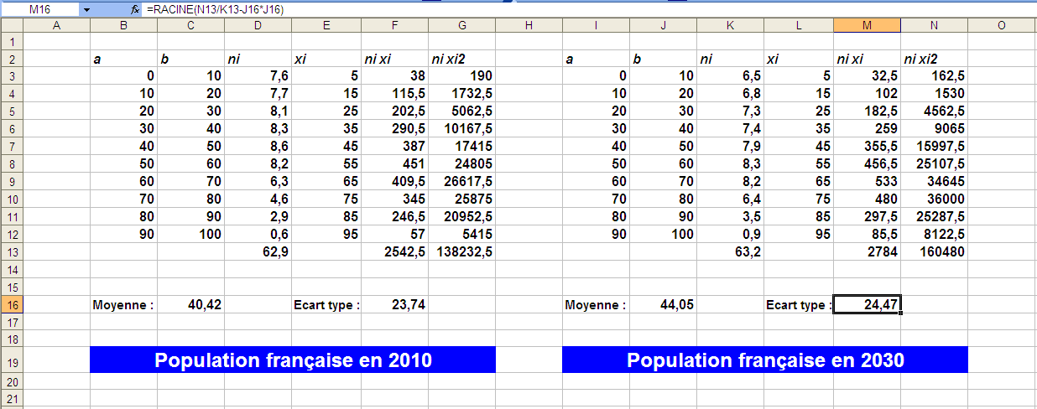

L’écart type en 2010 est peu différent de celui en 2030 (moins d’un an d’écart). La moyenne en 2030 est supérieure de 3,6 ans à celle en 2010.

La prévision prévoie donc que la population française va peu augmenter sur la période étudiée. En revanche elle sera plus âgée en moyenne de 3,5 ans, avec une dispersion par rapport à la moyenne variant peu.

Commentaire

L’élève ne doit pas être en totale autonomie dans la phase d’apprentissage informatique. La présence du professeur est indispensable pour apporter l’aide nécessaire lorsqu’il rencontre des difficultés liées aux différentes procédures à mettre en œuvre.
Cette activité permet, dans un premier temps, d’introduire les outils du tableur lors de l’étude de l’année 2010. Dans un deuxième temps, lors de l’étude de l’année 2030, plus d’autonomie est laissée à l’élève pour consolider l’acquisition de ces outils en lui demandant de reproduire les mêmes procédures.

Comparer deux séries statistiques à l’aide d’indicateurs de tendance centrale et de dispersion donne du sens à l’activité.
L’analyse des résumés numériques des séries pourrait être prolongée en demandant à l’élève de comparer des représentations graphiques obtenues à l’aide du tableur-grapheur.

ACTIVITÉ 8 : QUI A LES MEILLEURS RÉFLEXES ?
Niveau : première professionnelle.
Module : statistiques à une variable.
Thématique : comprendre l’information (vie sociale et loisirs).

Énoncé
Nous allons déterminer quel est l’élève de la classe qui a les
meilleurs réflexes. Pour cela, nous allons réaliser avec chaque
élève une expérience simple de mesure indirecte
du temps de réaction.

1. Travaux pratiques par groupes de trois élèves
Un des élèves tient une règle, graduée en cm, en la laissant pendre. Un autre place le pouce et l’index au niveau du zéro en bas de la règle, sans la tenir. Lorsque la règle est lâchée sans l’avertir, il essaye de l’attraper au vol. Le troisième élève enregistre, dans le tableau d’un tableur-grapheur, la hauteur h correspondant à la distance entre le bas de la règle et le point attrapé. Ce test est effectué 40 fois par chacun des trois élèves.

2. Traitement informatique des données
Comparer vos performances avec ceux des autres élèves de la classe à partir d’indicateurs statistiques calculés à l’aide du tableur.
Quel est celui qui a les meilleurs réflexes ? Justifier.

Eléments de réponse

Exemples d’indicateurs statistiques obtenus expérimentalement

 | PRÉNOM | Indicateurs de tendance centrale |  |  | Indicateurs de dispersion |  | Classement
 | PRÉNOM | Mode  Mo | Médiane  Me | Moyenne  $$\bar{x}$$ | Étendue  e | Écart type  $$σ$$ | Classement
1 | Claire | 28 | 25 | 28,5 | 37 | 11,9
2 | Nathan | 17 | 10 | 10,1 | 24 | 6,6 | 2nd ?
3 | Zoé | 12 | 14 | 15,5 | 35 | 5,4
4 | Camille | 18 | 12 | 12,4 | 25 | 5,6 | 2nd ?
5 | Jamal | 25 | 25 | 26,9 | 30 | 7,2
6 | Hubert | 25 | 30 | 30,4 | 39 | 11,7
7 | Romain | 15 | 15 | 15,2 | 12 | 4,2 | 2nd ?
8 | Marie | 18 | 16 | 15,1 | 49 | 10,2
9 | Flora | 15 | 15 | 15,2 | 12 | 4,2 | 2nd ?
10 | Lucie | 15 | 15,5 | 17,2 | 29 | 6,7
11 | Frédéric | 12 | 9 | 9,5 | 10 | 3,1 | 1er
12 | Anaïs | 14 | 17 | 17,2 | 27 | 6,5
13 | Halima | 19 | 14 | 16 | 39 | 11,8

Commentaires
- Cette activité met en œuvre des travaux expérimentaux de deux sortes : des travaux pratiques permettant de construire des séries statistiques individualisées, et des calculs d’indicateurs statistiques à l’aide des TIC.

- Le calcul « à la main » des indicateurs statistiques ne présente aucun intérêt dans la mesure où les TIC permettent de les obtenir très facilement.

- Identifier l’élève qui a les meilleurs réflexes est aisé si l’un d’entre eux se détache des autres en ayant les meilleurs indicateurs (ceux de l’élève Frédéric par exemple). Dans le cas contraire, il est nécessaire d’identifier le ou les indicateurs pertinents. Les élèves doivent rechercher ce ou ces indicateurs, en justifiant leur choix en donnant du sens à ces nombres. Le fait qu’ils soient obtenus à partir de données individualisées facilite leur interprétation et permet de comparer plus facilement des séries deux à deux.

Dans l’activité présentée, si l’objectif est de repérer dans la classe le meilleur chronométreur pour une compétition d’athlétisme, celui ayant la plus faible étendue est le mieux placé. Si l’objectif est de trouver le plus régulier, il faut rechercher les plus petites valeurs du couple « moyenne, écart type »

- Il est intéressant de faire remarquer que deux séries de même écart type (ou très peu différent) peuvent, si elles sont éloignées d’une distribution normale, avoir une distribution très différente. Un graphique peut alors montrer davantage qu’un simple résumé numérique.

Les élèves Romain et Flora ont des indicateurs statistiques identiques mais les distributions sont très différentes. Elles montrent que Flora réussit des hauteurs inférieures à 15 cm plus souvent que Romain.

Effectif
Hauteur
(en cm)
ROMAIN
Effectif
Hauteur
(en cm)
FLORA

Information
La distance indiquée sur la règle permet d’accéder au temps de réaction. En effet, la hauteur h d’une chute de durée t étant donnée par h = $\frac{1}{2}$ g t², le temps de réaction est : $t$ = $\sqrt{\frac{2h}{g}}$.
Série 1 |  |  | Série 2 |  |  | Série 3
valeurs | effectifs |  | valeurs | effectifs |  | valeurs | effectifs
2 | 60 |  | 2 | 70 |  | 2 | 79
6 | 60 |  | 6 | 20 |  | 6 | 26
10 | 60 |  | 10 | 120 |  | 10 | 48
14 | 60 |  | 14 | 20 |  | 14 | 110
18 | 60 |  | 18 | 70 |  | 18 | 37
N = 300 |  |  | N = 300 |  |  | N = 300
$\bar{x}$= 10  Me = 10  e = 16  $σ$≈ 5,66 |  |  | $\bar{x}$= 10  Me = 10  e = 16  $σ$≈ 5,66 |  |  | $\bar{x}$= 10  Me = 10  e = 16  $σ$≈ 5,66

ACTIVITÉ 9 : INSÉCURITÉ ROUTIÈRE
Niveau : terminale professionnelle.
Module : statistique à deux variables.
Thématique : prendre soin de soi, utiliser un véhicule (prévention, santé et sécurité).

Cette activité consiste en l’illustration de données statistiques à l’aide d’un tableur, puis à leur interprétation, dans un contexte « citoyen ».

Énoncé
Le tableau ci-dessous fournit, pour la France, la vitesse moyenne des
véhicules légers, ainsi que le nombre de morts sur les routes, de 1998 à 2006.

Année | Vitesse moyenne des véhicules légers (km/h) | Nombre de morts
1998 | 88,7 | 8 437
1999 | 88,6 | 8 029
2000 | 90,1 | 7 643
2001 | 89,4 | 7 720
2002 | 89,2 | 7 242
2003 | 86,8 | 5 731
2004 | 84,5 | 5 593
2005 | 82,9 | 5 318
2006 | 82 | 4 703
(Source www.securiteroutiere.gouv.fr).

1. a) Représenter, à l’aide d’un tableur, l’évolution de la vitesse moyenne en fonction des années (choisir un « nuage de points reliés par une courbe »).
b) Représenter de même l’évolution du nombre de morts en fonction des années.
c) Comparer les deux graphiques.
2. a) Représenter, à l’aide d’un tableur, le nuage de points (non reliés) correspondant à la série statistique à deux variables, vitesse et nombre de morts, en plaçant la vitesse en abscisses et le nombre de morts en ordonnées.
b) Effectuer, à l’aide du tableur, un ajustement affine du nuage précédent.
c) Interpréter le graphique obtenu.

Éléments de réponse

1. a) et b)
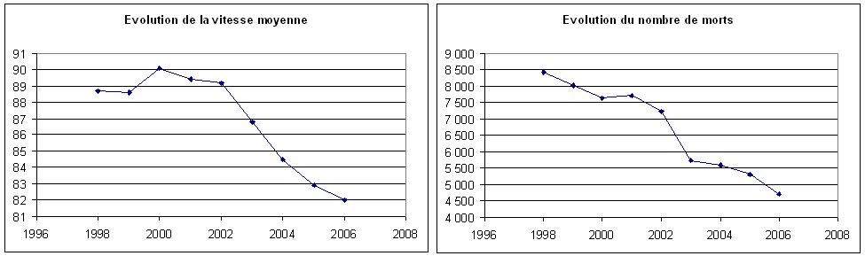
c) Les deux graphiques sont très semblables, avec une tendance générale à la baisse (et une petite « bosse » autour de 2001).
Remarque pour le professeur : ceci conduit à l’idée d’une corrélation entre la vitesse et le nombre de morts, que l’on étudie à la question suivante.
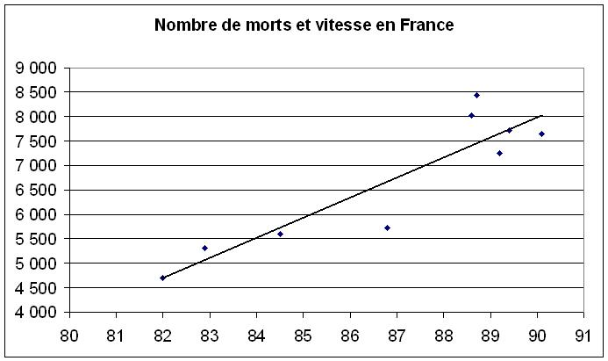
2. a) et b).
Nombre de morts
Vitesse moyenne des véhicules légers (km/h)

c) La droite indique la « tendance » du nuage : lorsque la vitesse augmente, le nombre de morts à tendance à augmenter.

ACTIVITÉ 10 : GLACE EN ARCTIQUE ET TEMPÉRATURE GLOBALE DE LA TERRE
Niveau : terminale professionnelle.
Module : statistique à deux variables.
Thématique : protéger la planète (développement durable)

Source : Nations Unies – GIEC (Groupe d’experts
intergouvernemental sur l’évolution du climat – IPCC
en anglais) rapport 2007 – http://www.ipcc.ch/

Étendue de la glace de mer dans l'océan
Arctique
Le graphique suivant donne l’étendue minimale, en millions de km²,
de la glace de mer dans l’océan Arctique, mesurée chaque été
de 1980 à 2006.
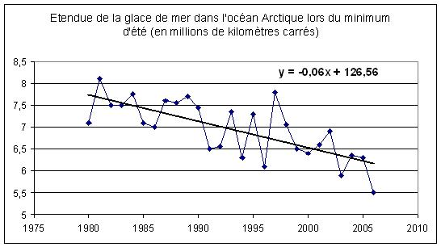
Étendue minimale de la glace de mer dans l’océan Arctique (en millions de km²)
L’ajustement affine des observations permet de matérialiser la tendance et « d’extrapoler ». La droite obtenue à l’aide du tableur-grapheur a pour équation y = – 0,06 x + 126,56 où x est l’année et y l’étendue de glace de mer en millions de km² calculée avec cette valeur de x.
Les questions suivantes peuvent se poser :
– est-il vrai que « la tendance est à une perte de 60 000 km² par an » ?
– si la tendance observée se maintient, quelle serait l’étendue minimale de la glace de mer en Arctique durant l’été 2050 ?
– si la tendance observée se maintient, en quelle année n’y aurait-il plus de glace de mer en Arctique en été ?

Température globale à la surface de la Terre

Les données ci-dessous fournissent pour la période 1861-2003 les écarts à la moyenne, de la température globale à la surface de la Terre. La valeur 0 correspond à la moyenne sur la période 1861-2003. Par exemple, en 1900, la température moyenne à la surface de la Terre est de
– 0,1067° C en-dessous de la moyenne de la période.

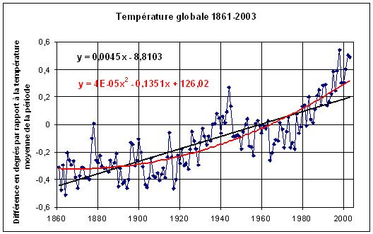

Avec un tableur-grapheur, ces données peuvent être ajustée avec deux modèles mathématiques différents :
– Modèle 1 : la droite d’équation y = 0,004 5 x – 8,810 3 ;
– Modèle 2 : la parabole d’équation y = 4 × 10 ^{– 5} x ² – 0,135 1 x + 126,02.

Chacun de ces modèles peut être utilisé pour estimer, en 2100, l’écart en degrés de la température de la Terre par rapport à la moyenne de 1861 à 2003 si la tendance observée se poursuit.
– Modèle 1 : + 0,639 7°.
– Modèle 2 : + 18,71°.

Il convient cependant de « relativiser » le caractère prédictif de ces simples calculs, en effectuant par exemple une recherche sur les modélisations utilisées par les chercheurs du GIEC. Les modèles précédents sont plutôt rudimentaires (et le modèle 2 assez inquiétant), le GIEC a mis au point plusieurs modèles, tenant compte, en particulier, des évolutions possibles des concentrations de gaz à effet de serre dans l’atmosphère.

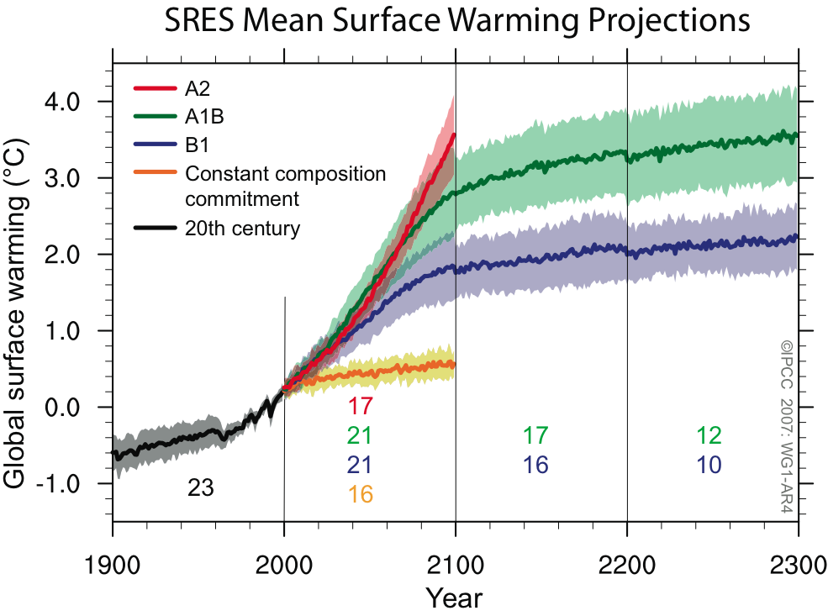
1.8ºC
2.8ºC
3.4ºC
0.6ºC
Ces modèles prévoient que le réchauffement continuera si les concentrations de gaz à effet de serre augmentent.
Si les concentrations étaient maintenues au niveau actuel, un réchauffement inexorable de 0,6°C se produirait d’ici à 2100. Un réchauffement plus large se produirait pour les concentrations plus élevées (autres modèles).

Commentaire

Cette étude permet de montrer des ajustements autres qu’affine et ne doit pas faire l’objet de développements théoriques pour d’autres modèles d’ajustement.

ACTIVITÉ 11 : METTRE DES GANTS
Niveau : terminale professionnelle.
Module : statistique à deux variables.
Thématique : prendre soin de soi (prévention, santé et sécurité).
Travail préparatoire à la maison
Quelles sont la température minimale et la vitesse de vent maximale enregistrées par le service météorologique de votre ville au cours des 100 dernières années ?

Énoncé
INFORMATIONS
Durant les expéditions polaires il est très important de se protéger du froid pour éviter les gelures. Des lésions irréversibles peuvent apparaître aux extrémités (mains, pieds, nez et oreilles) si elles sont soumises plus de 30 minutes à des températures inférieures à -25°C.
Le tableau ci-dessous donne des valeurs de l’indice de refroidissement éolien (IRE) utilisé lors de ces expéditions. Il prend en compte la vitesse du vent pour donner la température réellement ressentie.

Vitesse du vent  (en km/h)  Température  de l’air (en °C) | 0 | 10 | 20 | 30 | 40 | 50
– 10 | – 10 | – 15 | – 18 | – 20 | – 21 | – 23
– 5 | – 5 | – 9,5 | – 12 | – 13 | – 13 | – 14
0 | 0 | – 3 | – 5 | – 6,5 | – 7 | – 7,5
5 | 5 | 3 | 1 | 0 | – 0,5 | – 1
10 | 10 | 9 | 7,5 | 7 | 6 | 5,5

Exemple : une température de l’air de – 10°C avec un vent de 50 km/h correspond à une température ressentie (IRE) de – 23°C.

PROBLÈME
La température ressentie par le conducteur d’un scooter à 50 km/h est la même que celle donnée dans le tableau des indices de refroidissement éolien (IRE) pour une vitesse du vent de 50 km/h.

Pour un déplacement de 30 minutes à 50 km/h et sans gant, à partir de quelle température de l’air les mains du conducteur vont-elles se geler avec apparition de lésions irréversibles ?

Exemples de questions pour guider l’élève dans la phase de recherche
L’élève en difficulté :
- Quelle est la température pour laquelle des lésions peuvent apparaître sur un trajet de 30 min ?
- Est-il possible de construire une représentation graphique à partir des colonnes du tableau donnant la température de l’air et celle donnant l’IRE pour un vent de 50 km/h ?
- Comment construire cette représentation graphique à l’aide d’un tableur-grapheur ?
- Quelle courbe passant par le nuage de points peut être tracée ?
- La droite obtenue permet-elle de trouver la température de l’air pour un IRE de − 25°C ?
- Comment vérifier par le calcul le résultat obtenu graphiquement ?

L’élève qui réussit plus rapidement:
- Comment obtenir une équation d’une droite d’ajustement passant par le point moyen ?
- Pour quelle vitesse de vent peut-il y avoir apparition de lésions lors d’un trajet de 30 min pour une température de l’air égale à −10°C?

Éléments de réponse
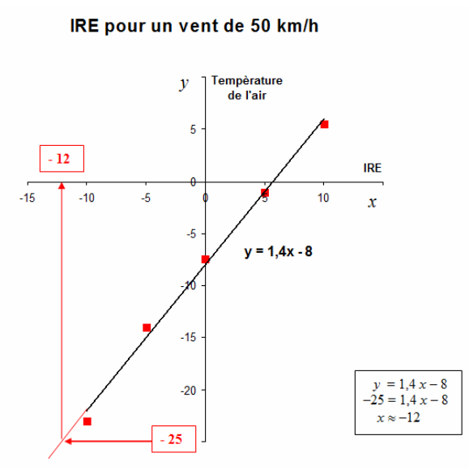
IRE

Température de l’air

ACTIVITÉ 12 : PILE OU FACE ET CONTRÔLE DE QUALITÉ
Niveau : terminale professionnelle.
Module : probabilités.
Thématique : contrôler la qualité (vie économique et professionnelle).

Énoncé

Lors de certains contrôles de qualité en cours de fabrication dans l’industrie (diamètre d’une pièce par exemple), des cartes de contrôle reposent sur la procédure suivante : la moyenne de la cote surveillée (le diamètre de la pièce par exemple) est calculée sur des échantillons aléatoires prélevés régulièrement en fin de fabrication. Ces moyennes sont reportées sur une carte de contrôle (comme ci-dessous). Si une série de sept points consécutifs se trouve du même côté de la « moyenne attendue » (la norme visée), le processus doit être surveillé pour déceler une éventuelle « dérive » dans le processus de fabrication.
L’explication du choix du nombre 7 se trouve dans la résolution du problème de probabilités suivant : une pièce de monnaie équilibrée est lancée 7 fois, quelle est la probabilité de l’événement A : « la pièce est tombée 7 fois sur pile » ?

1. Estimer la valeur de cette probabilité à l’aide de simulations sur un tableur.
2. Lancer 3 fois de suite une pièce de monnaie équilibrée.
a) Dessiner un arbre figurant tous les résultats possibles de l’expérience.
b) À l’aide de l’arbre précédent, calculer la probabilité de l’événement « la pièce est tombée trois fois sur pile ».
3. Par analogie avec le cas de 3 lancers, donner la probabilité de l’événement A et comparer avec l’estimation de la question 1.

Éléments de réponse

1. Une feuille de calcul telle que celle montrée ci-après peut être constituée. Selon les circonstances, cette feuille de calcul peut-être totalement ou partiellement fabriquée par les élèves, en salle informatique ou en utilisant un vidéo projecteur.
Pour constituer cette feuille de calcul, 7 lancers à pile ou face sont simulés en introduisant en cellule B3 la formule =ENT(ALEA()+0,5) qui a été recopiée vers la droite.
La réalisation ou non de l’événement A est codée par 1 ou 0 avec l’introduction en cellule J3 de la formule =SI(SOMME(B3:H3)=7;1;0) .
Le calcul des fréquences cumulées de l’événement A est obtenu en introduisant en K3 la formule =J3/A3 puis en K4 la formule =SOMME(J$3:J4)/A4 .
Il faut sélectionner la ligne 4 puis recopier vers le bas, par exemple jusqu’à la ligne 10 002 pour obtenir la fréquence de l’événement A sur 10 000 expériences.
La touche F9 permet de répéter les 10 000 expériences et de faire constater que la probabilité de l’événement A est un peu inférieure à 1 %.
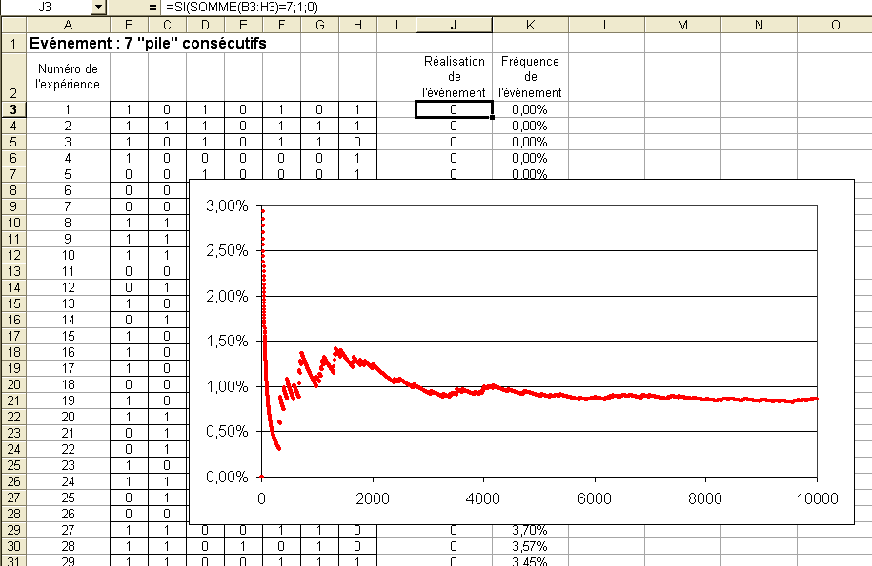
2. a)
P
P
F
P
P
F
F
P
P
F
F
P
F
F

b) La probabilité de l’événement PPP est ${\left( \frac{1}{2} \right)}^{ 3}$ = 0,125.
3. On a P(A) = ${\left( \frac{1}{2} \right)}^{ 7}$, soit environ 0,008 c’est-à-dire 0,8 %.
Ce résultat est conforme aux observations des simulations.

3. EXEMPLES D’ÉVALUATION METTANT EN ŒUVRE LES T.I.C.

EXEMPLE 1 : SURRÉSERVATION
Niveau : seconde professionnelle.
Module : fluctuations d'une fréquence selon les échantillons, notion de probabilité.
Thématique : jouer avec le hasard (vie sociale et loisirs).

Deux énoncés sont proposés. Dans le premier, l’élève est guidé dans la démarche de résolution et dans le second il peut faire preuve de son autonomie et de sa prise d’initiative dans la résolution d’un problème.

Énoncé 1

Une compagnie aérienne dispose d’un avion de 100 places et vend 107 réservations.
L’objectif est d’évaluer la probabilité de surréservation de cette compagnie, autrement dit le risque que plus de 100 passagers se présentent à l’embarquement.

- On suppose que toute personne réservant une place d’avion a une chance sur 10 de ne pas se présenter à l’embarquement. Réaliser une simulation du nombre de personnes se présentant à l’embarquement d’un vol de 100 places pour 107 réservations, sur un échantillon aléatoire obtenu à l’aide d’un tableur. Pour cela, dans une feuille de calcul du tableur :
  - saisir « =ENT(ALEA()+0,9) » dans la cellule A1 et recopier cette formule vers la droite jusqu’en DC1 pour obtenir 107 réalisations ,
  - saisir « =SOMME(A1:DC1) » dans la cellule DD1.
Appel n° 1 : Appeler le professeur pour valider cette simulation.

- Réaliser une simulation du nombre de personnes se présentant à l’embarquement de 1 000 vols de 100 places pour 107 réservations à chaque vol.
Appel n° 2 : Appeler le professeur pour valider cette simulation.
- Déterminer, pour cette simulation de 1 000 vols, la proportion des cas où l’effectif des passagers se présentant à l’embarquement est supérieur à 100. Pour cela :
- dans une cellule de votre choix, utiliser la formule « =NB.SI(DD1:DD1000;">100") »,
- dans une cellule de votre choix, en déduire la fréquence demandée.

Appel n° 3 : Appeler le professeur pour valider ces calculs.
- a) En utilisant la touche F9, réaliser plusieurs simulations, puis évaluer la probabilité que plus de 100 personnes se présentent à l’embarquement.
b) Évaluer, en pourcentage, le risque de surréservation pour la compagnie aérienne.

Appel n° 4 : Appeler le professeur pour lui donner les réponses.
Éléments de réponse
- Tout type de tableur convient, par exemple Excel ou OpenOffice Calc.
Il suffit d’inscrire la formule « =ENT(ALEA()+0,9) » dans la cellule A1, de la recopier horizontalement pour qu’elle soit calculée 107 fois, puis d’effectuer la somme.
L’élève doit comprendre que lorsque la formule affiche 1, le passager se présente à l’embarquement et lorsqu’elle affiche 0, le passager ne se présente pas.
- Il s’agit de sélectionner les cellules de la simulation de la question 1. puis de recopier vers le bas.
- L’instruction NB.SI fournit un effectif. On s’attache à la différence qui est faite entre effectif et fréquence.
- L’élève doit comprendre que la probabilité de surréservation est la valeur autour de laquelle fluctuent les fréquences lorsqu’on appuie sur la touche F9.
On accepte toute évaluation comprise entre 0,06 et 0,10.
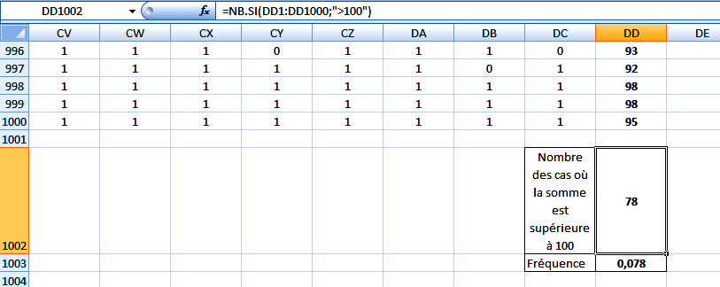
Signalons pour le professeur que le calcul de cette probabilité peut s’effectuer par la formule « =1-LOI.BINOMIALE(100;107;0,9;VRAI) » qui donne comme réponse environ 0,08 (ou 8 %).

Compétences évaluées

Question | Compétences | Évaluation  (à remplir par l’examinateur)
1 | L’élève est capable de réaliser la simulation
1 | L’élève comprend le sens de l’affichage 1 ou 0 de l’instruction « =ENT(ALEA()+0,9) »
2 | L’élève est capable de réaliser la simulation de taille 1 000.
3 | L’élève connaît la différence de sens entre effectif et fréquence et est capable de calculer la fréquence.
4 | L’élève identifie la probabilité comme l’invariant autour duquel fluctuent les fréquences observées.
4 | L’élève donne une évaluation convenable de la probabilité.
4 | L’élève sait exprimer, en pourcentages, le risque de surréservation.
 | L’élève tire profit des indications éventuellement données à l’oral. Ces indications peuvent être des aides logicielles nécessaires pour réaliser ce qu’il a prévu.

Énoncé 2
Sujet n° ... Fiche élève

On suppose qu’une personne réservant une place d’avion
a une chance sur 10 de ne pas se présenter à l’embarquement.
Une compagnie dispose d’un avion de 100 places et vend 107
réservations.
Le but de l’exercice est d’évaluer la probabilité de surréservation.

1. Sur un tableur, réaliser une simulation du nombre de personnes se présentant à l’embarquement lorsqu’il y a 107 réservations.
On peut utiliser la formule =ENT(ALEA()+0,9).
Appel n° 1 : Appeler le professeur pour valider cette simulation.

2. Sur un tableur, réaliser une simulation sur un échantillon de taille 1 000 de l’expérience aléatoire précédente et déterminer, pour cette simulation, la fréquence des cas où plus de 100 personnes se présentent à l’embarquement.
On peut utiliser la formule =NB.SI(plage$\text{;}\text{>}100$).
Appel n° 1 : Appeler le professeur pour valider la feuille de calcul construite.

- À l’aide des simulations réalisées, est-il possible d’évaluer le risque de surréservation que prend la compagnie ? On peut utiliser la touche F9.
Appel n° 1 : Appeler le professeur pour lui fournir cette réponse.

Production demandée
  - Utilisation correcte des données de l’énoncé pour réaliser la simulation de la question 1 (l’aide logicielle est apportée par l’examinateur sans pénalisation).
  - Compréhension correcte des termes échantillon et fréquence pour réaliser la simulation de la question 2 (l’aide logicielle est apportée par l’examinateur sans pénalisation).
  - Réponse orale à la question 3, en expliquant l’utilisation des simulations.

Sujet n° ... Fiche professeur
Surréservation
Énoncé
On suppose qu’une personne réservant une place d’avion a une chance sur 10 de ne pas se présenter à l’embarquement. Une compagnie dispose d’un avion de 100 places et vend 107 réservations.
Le but de l’exercice est d’évaluer la probabilité de surréservation.

1. Sur un tableur, réaliser une simulation du nombre de personnes se présentant à l’embarquement lorsqu’il y a 107 réservations.
On pourra utiliser la formule =ENT(ALEA()+0,9) .

Tout type de tableur convient, par exemple Excel ou OpenOffice Calc.
Il suffit d’inscrire la formule =ENT(ALEA()+0,9) dans une cellule, de la recopier (verticalement ou horizontalement) pour qu’elle soit calculée 107 fois, puis d’effectuer la somme.
L’élève doit comprendre que lorsque la formule affiche 1, le passager se présente à l’embarquement et lorsqu’elle affiche 0, le passager ne se présente pas, pour avoir l’idée d’effectuer la somme. De même, il doit comprendre le rôle des données 100 et 107 pour prendre l’initiative du nombre de recopies de la formule.
Les aides logicielles du type, comment on recopie ou comment on effectue une somme, ne doivent pas être pénalisées.

2. Sur un tableur, réaliser une simulation sur un échantillon de taille 1 000 de l’expérience aléatoire précédente et déterminer, pour cette simulation, la fréquence des cas où plus de 100 personnes se présentent à l’embarquement.
On pourra utiliser la formule =NB.SI(plage$\text{;}\text{>}100$) .

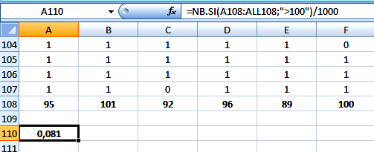
Il s’agit de sélectionner les cellules de la simulation de la question 1. puis de recopier, selon les présentations vers la droite ou vers le bas, de manière à visualiser 1 000 simulations analogues à celle de la question 1.
L’élève doit ensuite comprendre que l’on recherche la fréquence des sommes strictement supérieures à 100. L’instruction NB.SI fournit un effectif.
L’utilisation de l’instruction NB.SI pouvant nécessiter des explications, notamment pour compléter la référence de la plage de cellules (sur l’image d’écran fournie ici cette référence est A108:ALL108), on apportera toute aide nécessaire sans la pénaliser. En revanche on s’attachera à la différence qui sera faite entre effectif et fréquence.

3. À l’aide des simulations réalisées, vous est-il possible d’évaluer le risque de surréservation que prend la compagnie ?

L’élève doit comprendre que le risque en question correspond à la probabilité autour de laquelle fluctuent les fréquences obtenues à la question précédente, lorsqu’on appuie sur la touche F9.
On acceptera toute évaluation comprise entre 0,06 et 0,10.
Signalons pour le professeur que le calcul de cette probabilité peut s’effectuer par la formule
=1-LOI.BINOMIALE(100;107;0,9;VRAI) qui donne comme réponse environ 0,08 (ou 8 %).

Épreuve pratique de mathématiques Fiche évaluation

Numéro du sujet : ... Titre : surréservation
Nom Prénom : ................................... Note : .....................

Compétences évaluées | Éléments permettant de situer l’élève  (à remplir par l’examinateur)
L’élève est capable, en tirant profit des aides éventuelles, de réaliser la simulation de la question 1.
L’élève comprend le sens de l’affichage 1 ou 0 de l’instruction =ENT(ALEA()+0,9) et ne confond pas le rôle des valeurs 100 et 107
L’élève est capable, en tirant profit des aides éventuelles, de réaliser la simulation d’un échantillon de taille 1 000.
L’élève prend l’initiative de compter les sommes strictement supérieures à 100.
L’élève connaît la différence de sens entre effectif et fréquence.
L’élève comprend le sens de la question 3.
L’élève identifie la probabilité comme l’invariant autour duquel fluctuent les fréquences observées.
L’élève donne une estimation convenable du risque de surréservation.
L’élève tire profit des indications éventuellement données à l’oral ; ces indications peuvent être des aides logicielles nécessaires pour réaliser ce qu’il a prévu.

Autres observations :

EXEMPLE 2 : GAINS AU LOTO
Niveau : première professionnelle.
Module : statistiques à une variable.
Thématique : vie économique et professionnelle.

Énoncé

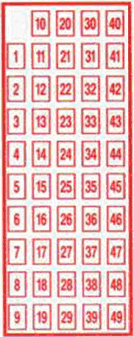
Le fichier nommé « SIX CENTS DONNEES » contient deux tableaux de valeurs. Chacun regroupe les 300 derniers gains au jeu du LOTO®, en euros, redistribués par deux points de vente de billets : le magasin « Le Mistral » et le kiosque « Point chance ».
L’objectif de cet exercice est de comparer les résultats des deux points de vente, après avoir effectué un traitement des données à l’aide d’un tableur.

Ouvrir le fichier.

- Étude du premier tableau de valeurs du magasin « Le Mistral »
a) Dans les cellules de B33 à B42 saisir verticalement les libellés suivants :
- « Somme : »,
- « Moyenne : »,
- « Médiane : »,
- « Minimum : »,
- « Maximum : »,
- « Etendue : »,
- « Quartile 1 : »,
- « Quartile 3 : »,
- « Ecart interquartile : »,
- « Ecart type : ».
b) Dans les cellules de E33 à E42 calculer les indicateurs statistiques correspondants à chaque libellés à l’aide des fonctions du tableur suivantes : SOMME, MOYENNE, MEDIANE, MIN, MAX, QUARTILE, et ECARTYPE.
Appel n° 1 : Appeler le professeur pour valider les calculs.
- Étude du deuxième tableau de valeurs du kiosque « Point chance »

En procédant de la même façon qu’à la question précédente, à l’aide du tableur, calculer les mêmes indicateurs statistiques pour la série numérique contenue dans le deuxième tableau.
Appel n° 2 : Appeler le professeur pour valider les calculs.

- Comparer les deux séries numériques à l’aide des indicateurs statistiques de tendance centrale et de dispersion calculer dans les questions précédentes.
Appel n° 3 : Appeler le professeur pour évaluer la réponse.

Éléments de réponse

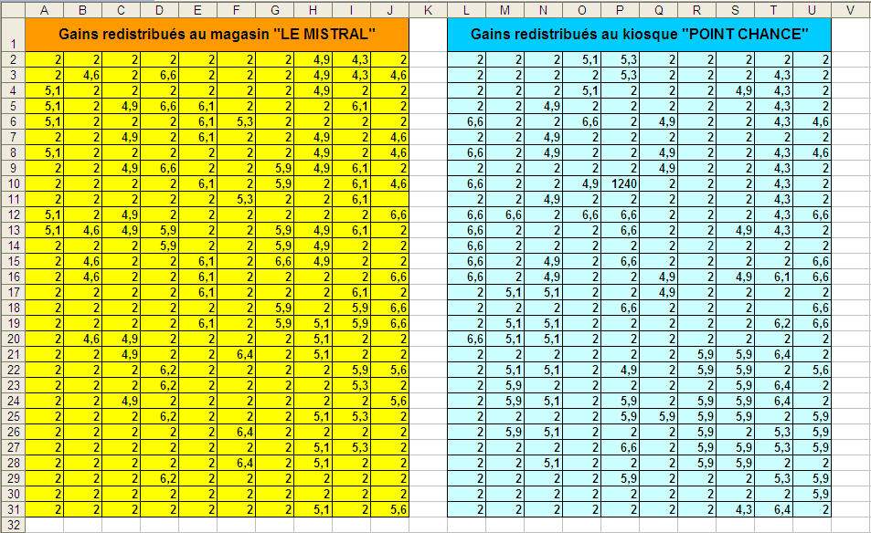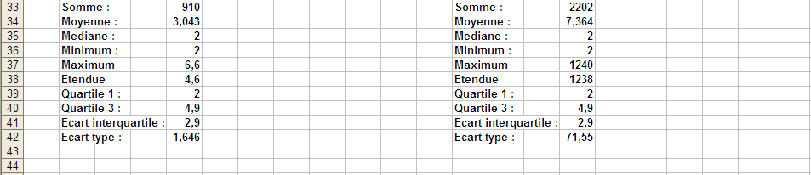
Travail de l’élève
Tableaux de valeurs donnés

La différence des indicateurs de ces deux séries est due essentiellement au gain maximal de 1 240 € dans la deuxième série. Sans cette valeur, les gains redistribués par les deux points de ventes sont pratiquement équivalents.
Compétences évaluées

Question | Compétences | Évaluation  (à remplir par l’examinateur)
1 | L’élève est capable de saisir correctement les libellés
1 | L’élève utilise correctement les fonctions du tableur
2 | L’élève réalise en autonomie le calcul des indicateurs
3 | L’élève est capable de comparer les deux séries d’indicateurs
 | L’élève tire profit des indications éventuellement données à l’oral. Ces indications peuvent être des aides logicielles nécessaires pour réaliser ce qu’il a prévu.

EXEMPLE 3 : PROTOCOLE DE KYOTO
Niveau : terminale professionnelle.
Module : statistiques à deux variables.
Thématique : protéger la planète (développement durable).

Énoncé

Les principaux gaz responsables de l’effet de serre sont : le dioxyde carbone, le méthane, l’oxyde nitreux et les gaz fluorés (HFC, PFC et SF6). Ces gaz sont considérés comme la cause principale du réchauffement climatique de ces cinquante dernières années.
Dans le cadre du développement durable 172 pays ont signé en1998 le protocole de Kyoto. Ils s’engagent à respecter un calendrier de réduction des émissions de gaz à effet de serre d’ici 2012.
Le but est, à partir du fichier « Émissions de gaz à effet de serre au titre du Protocole de Kyoto » (source INSEE, institut national de la statistique et des études économiques), de réaliser une prévision de l’évolution des émissions de gaz à effet de serre d’un pays de l’Union Européenne.
- Extraction de données
  - Ouvrir le fichier « Émissions de gaz à effet de serre au titre du Protocole de Kyoto ».
  - Ouvrir une autre feuille de calcul que vous appellerez : « Evolution émissions Allemagne ».
  - Créer un tableau sur cette feuille comportant l’évolution des émissions de l’Allemagne de 1990 à 2006.
- Représentation d’un nuage de points
Utiliser l’outil graphique pour représenter le nuage de points de la série statistique à deux variables correspondant à l’évolution des émissions de gaz à effet de serre de l’Allemagne de 1990 à 2006.
Appel n° 1 : Appeler le professeur pour vérifier le nuage de points.
- Détermination du point moyen G du nuage
  - Créer une colonne supplémentaire dans le tableau. Nommer cette colonne : « coordonnées du point moyen G».
  - Calculer les coordonnées du point G et les placer dans le tableau.
  - Placer le point G dans le graphique.
4-Ajustement affine
  - En utilisant le tableur, tracer la droite d’ajustement affine.
  - Afficher sur le graphique une équation de cette droite.
Appel n° 2 : Appeler le professeur pour vérifier l’équation de la droite.
5-Interpolation-Interprétation
  - En supposant que l’évolution suive le même modèle jusqu’en 2012, estimer à l’aide de l’équation obtenue les émissions de l’Allemagne en 2012.
  - Calculer le pourcentage de variation des émissions de gaz à effet de serre entre les années 1990 et 2012 pour l’Allemagne.
  - Justifier que l’Allemagne respecte ainsi le protocole de KYOTO.
  - À partir de quelle année le respecte-t-elle ?
Compétences évaluées
Représenter à l’aide des T.I.C. un nuage de point,
Déterminer le point moyen,
Déterminer à l’aide des T.I.C. une équation d’une droite d’ajustement,
Utiliser cette équation pour interpoler.

Appels | Vérification | Évaluation
Appel n° 1 | - Création d’une feuille de calcul  - Création du tableau  - Création du nuage de points | *  *  ***
Appel n° 2 | - Création d’une colonne  - Détermination du point moyen  - Inscription des coordonnées du point moyen dans le tableau  - Placement du point moyen dans le graphique  - Droite d’ajustement sur le graphique  - Équation de la droite sur le graphique | *  ***  *  *  ***  **
Évaluation pendant la séance (Chaque étoile vaut 1 point) |  | / 16

Exploitation des résultats expérimentaux | Barème | Note
Estimation des émissions en 2012 | 1
Pourcentage de variation entre les années 1990 et 2012 | 0,5
Respect du protocole de KYOTO. Justification | 1
Détermination de l’année | 1,5

4. APPROFONDISSEMENT POUR LE PROFESSEUR
Ce paragraphe participe à la formation des enseignants, nécessaire pour acquérir le recul permettant d’enseigner cette partie nouvelle du programme.

FLUCTUATION DE LA FRÉQUENCE SELON LES ÉCHANTILLONS
On donne ici une justification de l’approche fréquentiste des probabilités par la loi des grands nombres.

On peut modéliser de nombreuses situations aléatoires à l’aide de « l’urne de Bernoulli », c’est-à-dire d’une urne comprenant deux sortes de boules. La problématique est alors résumée par la question suivante :
« Combien faut-il tirer de boules dans une urne de Bernoulli pour pouvoir faire une estimation de sa composition avec une précision donnée a priori ? »

On considère une urne comprenant deux sortes de boules, noires et blanches, et où la proportion des boules noires est p. On effectue n tirages au hasard et avec remise (afin de ne pas modifier la structure de l’urne) dans cette urne. Le résultat est nommé échantillon aléatoire de taille n.
On note X la variable aléatoire correspondant au nombre de boules noires dans un échantillon aléatoire de taille n. Cette variable suit la loi binomiale de paramètres n et p dont l’espérance est E(X) = np et l’écart type $σ (X)$ = $\sqrt{ n p (1−p)}$.
De manière à pouvoir comparer des tirages de tailles différentes, il est préférable, plutôt que de noter le nombre de boules noires obtenues, d’en considérer la fréquence. On introduit donc la variable aléatoire F = $\frac{1}{n} X$.
Pour cette variable aléatoire F, on a comme espérance E(F) = $\frac{1}{n}$ E(X) = $\frac{1}{n}×\text{np}$ = p et comme écart type $σ (F)$ = $\frac{1}{n}$ $σ (X)$ = $\frac{1}{n}$ $\sqrt{ n p (1−p)}$ = $\sqrt{\frac{ p(1−p)}{n}}$.
L’interprétation de ces résultats est que si l’on prélève un grand nombre d’échantillons aléatoires de tailles n et que l’on considère la distribution des fréquences observées, ces fréquences ont pour moyenne p (la fréquence dans l’urne) et pour écart type $\sqrt{\frac{ p(1−p)}{n}}$. C’est bien sûr cet indicateur de dispersion qui rend compte de la qualité d’un échantillon de taille n pour témoigner de la fréquence p dans l’urne : plus n est grand, plus l’information est précise, mais, ce qui est important c’est que le gain en qualité d’information est en « un sur racine de n ».

Si T suit la loi normale de moyenne 0 et d’écart type 1, on a :
P(– 1,96 ≤ T ≤ 1,96) =
≈ 0,95.

–1,96 0 1,96
95%
Pour préciser ceci, on peut recourir à la loi normale.

Pour n « assez grand » (dans la pratique, on prend n supérieur ou égal à 30, np et n(1 – p) supérieurs ou égaux à 5), la loi binomiale donne des résultats proches de ceux d’une loi normale.
On peut donc considérer que la variable aléatoire F suit approximativement une loi normale de moyenne p et d’écart type $\sqrt{\frac{ p(1−p)}{n}}$.
On sait que la loi normale a comme propriété qu’environ 95 % des observations se situent dans un intervalle de rayon deux écarts types autour de la moyenne (1,96 fois l’écart type pour être plus précis).

On pourra donc vérifier qu’environ 95 % des échantillons aléatoires de taille n fournissent une fréquence comprise dans l’intervalle :
[ p – 1,96 $\sqrt{\frac{ p(1−p)}{n}}$ , p + 1,96 $\sqrt{\frac{ p(1−p)}{n}}$].

Ce résultat est très important car il mesure la variabilité « naturelle » des phénomènes aléatoires.
On peut donner une version simplifiée de cet intervalle, en le majorant.
La fonction p a p(1 – p) atteint son maximum pour p = $\frac{1}{2}$ donc, pour tout p, on a :
p(1 – p) $\frac{1}{4}$. On en déduit que 1,96 $\sqrt{\frac{ p(1−p)}{n}}$ $\frac{1}{\sqrt{n}}$.
Ainsi, l’intervalle [ p – 1,96 $\sqrt{\frac{ p(1−p)}{n}}$ , p + 1,96 $\sqrt{\frac{ p(1−p)}{n}}$] est inclus dans l’intervalle
[ p – $\frac{1}{\sqrt{n}}$, p + $\frac{1}{\sqrt{n}}$].
On peut expérimenter, par simulation à l’aide des T.I.C., qu’environ plus de 95 % des échantillons de taille n fournissent une fréquence comprise dans l’intervalle de fluctuation :
[ p – $\frac{1}{\sqrt{n}}$, p + $\frac{1}{\sqrt{n}}$].

C’est ce qui figure dans le module 1.2 de première professionnelle. Il ne s’agit bien sûr que d’une expérimentation, aucune justification théorique n’est à apporter aux élèves.

Estimation de la valeur de p lorsque celle-ci est inconnue
D’après ce qui précède, on a, en termes de probabilité :
P( p – $\frac{1}{\sqrt{n}}$ $F≤$ p + $\frac{1}{\sqrt{n}}$) 0,95
(sous réserve de l’approximation normale, c’est-à-dire n 30, np 5 et n(1 – p) 5), où F est la variable aléatoire correspondant à la fréquence de boules noires observée sur un échantillon de taille n.
Ceci équivaut à (on soustrait p + F et on multiplie par – 1) :
P(F – $\frac{1}{\sqrt{n}}$ $p≤$ F + $\frac{1}{\sqrt{n}}$) 0,95.
Cette relation conduit à la notion d’intervalle de confiance, ou de « fourchette » (cette notion n’est pas au programme du bac pro).

Si, sur un échantillon aléatoire de taille n, on observe une fréquence f (autrement dit la variable aléatoire F prend la valeur f ), on prendra comme fourchette pour p, au niveau de confiance de 95 %, l’intervalle :
[ f – $\frac{1}{\sqrt{n}}$, f + $\frac{1}{\sqrt{n}}$].
Dans plus de 95 % des cas, la fourchette recouvre effectivement la valeur p.

Une réponse à la question posée (combien faut-il tirer de boules dans une urne de Bernoulli pour pouvoir faire une estimation de sa composition avec une précision donnée a priori ?) est donc : en tirant n boules avec remise, on obtient une estimation de p par un intervalle d’amplitude $\frac{2}{\sqrt{n}}$, avec une confiance de plus de 95 %.
Si l’on tire n = 1 000 boules (avec remise) on a une estimation de p , à plus de 95 % de confiance, par un intervalle d’amplitude 6 %. Si par exemple le tirage de 1000 boules avec remise fournit une fréquence de boules noires égale à 0,47 , on peut estimer avec plus de 95 % de confiance, que la proportion p de boules noires dans l’urne est comprise entre 0,44 et 0,50. Les sondages, par exemple, sont souvent pratiqués sur un échantillon d’environ 1 000 personnes.

Comment simuler un tirage dans une urne de Bernoulli à l’aide des T.I.C. ?
On atteint vite les limites de l’expérimentation physique. Si l’on veut étudier les lois du hasard, pour connaître la « variabilité naturelle » des échantillons de taille n, il faut un très grand nombre d’expériences. Un autre objectif sera d’augmenter la taille des échantillons pour estimer des probabilités. La loi des grands nombres nécessite d’être expérimentée à l’aide des T.I.C., par simulation.

La plupart des calculatrices, même les modèles « collège », et les tableurs sont pourvus d’un générateur de nombres pseudo-aléatoires qui simule le tirage d’un nombre décimal au hasard dans l’intervalle [0, 1[ (c’est-à-dire une réalisation d’une variable aléatoire de loi uniforme sur l’intervalle [0, 1[ ). Sur une calculatrice, ce générateur de nombres aléatoires correspond à la fonction « random » souvent notée rand ou Ran#. Sur un tableur, il correspond à la fonction ALEA(), introduite avec des parenthèses vides.

À partir de ce générateur de nombres aléatoires, on peut facilement simuler un tirage au hasard dans une urne bicolore.
Supposons que la proportion des boules dont la couleur nous intéresse soit dans l’urne de 30 %.
Sur un tableur, l’instruction =ALEA()+0,30 correspond au tirage au hasard d’un nombre de l’intervalle [0,30 ; 1,30[. En prenant la partie entière, le résultat vaut 0 si le nombre appartient à [0,30 ; 1[ et 1 si le nombre appartient à [1 ; 1,30[.
Compte-tenu des longueurs respectives de ces intervalles, on a 70 % de chances d’avoir 0 et 30 % de chances d’avoir 1 (voir le graphique).
1
0

Sur une calculatrice, il suffit d’entrer l’instruction rand + 0.3 ou Ran# + 0.3 et de faire plusieurs fois ENTER ou EXE pour simuler des tirages avec remise dans cette urne, en ne tenant compte que de la partie avant la virgule (0 ou 1).
Sur un tableur, il suffit d’entrer dans une cellule la formule =ENT(ALEA()+0,3) puis d’approcher le pointeur de la souris du coin inférieur droit de la cellule. Lorsque le pointeur de la souris prend la forme d’une croix noire, on enfonce le bouton gauche puis on « glisse » vers le bas pour constituer un échantillon (on nomme « recopie » cette manipulation). On peut ensuite sélectionner l’échantillon (avec le pointeur en forme de croix blanche) puis le recopier vers la droite (avec le pointeur en forme de croix noire) pour constituer plusieurs échantillons.

Éléments de bibliographie pour la partie statistique et probabilités

- CHAPUT (Brigitte) et HENRY (Michel) – Statistique au lycée volume 1 – Brochure n° 156 APMEP 2005.
- CHAPUT (Brigitte) et HENRY (Michel) – Statistique au lycée volume 2 – Brochure n° 167 APMEP 2007.
- DGESCO – Documents d’accompagnement des programmes de collège téléchargeables sur eduscol.education.fr :
Organisation et gestion des données (janvier 2007) ;
Probabilités (17 mars 2008).
- DOWEK (Gilles) – Peut-on croire les sondages ? – Le Pommier 2002.
- DROESBEKE – TASSI – Histoire de la statistique – « Que sais-je ? » n°2527 - PUF.
- DUTARTE (Philippe) – L’induction statistique au lycée illustrée par le tableur – Didier 2005.
- PIEDNOIR (Jean-Louis) et DUTARTE (Philippe) – Enseigner la statistique au lycée : des enjeux aux méthodes – Brochure n° 112 de la Commission inter-IREM lycées techniques – IREM de Paris-Nord 2001.
- ROBERT (Claudine) – Contes et décomptes de la statistique. Une initiation par l'exemple – Vuibert 2003.
- SAPORTA (Gilbert) – Probabilités, analyse des données et statistiques –Ed. Technip.
- SCHWARTZ (Claudine) – Pratiques de la statistique – Vuibert 2006.
- WONNACOTT et WONNACOTT – Statistique – Ed. Economica.

Sur Internet : http://www.statistix.fr.

